**桂林市国家物流枢纽布局城市建设规划**

**桂林市发展和改革委员会2020 年 6 月**

**目 录**

前 言 1

一、发展基础与环境 2

（一）发展成效 2

1. 交通物流基础设施条件不断完善 2
2. 商贸物流持续快速发展 4
3. 电商快递物流成为新的发展亮点 6
4. 区位优势日益凸显 6
5. 发展政策环境持续改善 7

（二）主要困难和不足 8

1. 大型物流园区规划建设不足 8
2. 物流业市场主体“小散弱”现象严重 8
3. 物流组织方式和发展模式落后 8
4. 公路货运以外的其他运输方式短板明显 9

（三）发展机遇 9

（四）主要挑战 11

二、总体要求 11

（一）指导思想 11

（二）基本原则 12

（三）战略定位 13

1. 国家物流枢纽区域性中心 13
2. 西部陆海新通道重要的节点城市 13
3. “一带一路”重要的区域性商贸物流组织中心 14

（四）发展目标 14

1. 近期目标 14
2. 中期目标 15
3. 远期目标 15
4. 定量指标 16

三、空间布局 16

（一）物流枢纽和节点布局 17

1. 国家物流枢纽布局 17
2. 地方物流枢纽布局 25
3. 现代物流集聚中心布局 26
4. 县域物流基地布局 28

（二）物流通道布局 30

（三）城乡三级物流网络布局 32

四、主要任务 33

（一）建设和培育国家物流枢纽 33

1. 培育协同高效的运营主体 33
2. 推动物流设施集约整合 34
3. 加快建设推动物流资源交易平台 34
4. 促进国家物流枢纽军民融合发展 34

（二）加快交通物流重大基础设施建设 34

1. 加快物流园区建设与综合提升 34
2. 构建完善物流干线通道网络 36

（三）促进物流与制造业高效融合发展 37

（四）努力构建国际商贸物流新格局 39

1. 加快国际物流基础设施建设 39
2. 提升国际物流综合服务水平 41

（五）推动电商快递物流集聚发展 42

1. 支持快递专业类物流园区建设 42
2. 鼓励快递企业设立区域性集疏分拨中心 43
3. 推动快递与农村电子商务融合发展 43

（六）构建完善冷链物流服务体系 45

1. 建设区域性冷链物流枢纽 45
2. 促进农产品冷链物流突破发展 45
3. 促进冷链物流与产业联动发展 46

（七）创新运输组织方式 48

1. 建设完善多式联运体系 48
2. 提升城乡物流配送网络 49

（八）加快发展智慧物流 51

1. 构建智慧物流发展体系 51
2. 优化信息基础设施 51
3. 推广应用先进设施设备 52
4. 打造智慧物流园区 52
5. 建设物流信息公共服务平台 52

（九）打造特色鲜明的枢纽经济 54

（十）培育壮大物流企业 56

五、保障措施 56

（一）强化组织实施 56

（二）加强要素保障 57

（三）优化发展环境 58

（四）推动降本增效 60

（五）强化监测考核 61

前 言

物流业是融合运输、仓储、货代、流通加工、信息、金融等产业的复合型服务业，是支撑国民经济发展的基础性、战略性、先导性产业。物流枢纽是集中实现货物集散、存储、 分拨、转运等多种功能的物流设施群和物流活动组织中心。国家物流枢纽是物流体系的核心基础设施，是辐射区域更广、集聚效应更强、服务功能更优、运行效率更高的综合性物流枢纽，在全国物流网络中发挥关键节点、重要平台和骨干枢纽的作用。

2018 年 12 月下旬，经国务院同意，国家发展改革委和交通运输部联合印发了《国家物流枢纽布局和建设规划》（发 改经贸〔2018〕1886 号），桂林市成为国家物流枢纽承载城市。2019 年 3 月底，国家发展改革委和交通运输部联合印发

《国家物流枢纽网络建设实施方案》（发改经贸〔2019〕578 号），对国家物流枢纽建设进行了进一步安排。2019 年 8 月， 经国务院同意，国家发展改革委印发《西部陆海新通道总体规划》；2019 年 10 月，经自治区政府同意，自治区发展改革委印发《西部陆海新通道广西物流业发展规划(2019— 2025 年)》。为抓住国家和自治区实施上述规划、方案机遇， 加快桂林国家物流枢纽建设，推动桂林物流业降本增效、转型升级和枢纽经济发展，编制本规划。

本规划编制衔接了《桂林国际旅游胜地建设发展规划纲

要（2012-2020 年）》《桂林市可持续发展规划（2017-2030 年）》《关于以世界一流为发展目标 打造桂林国际旅游胜地的实施意见》（桂发改社会〔2019〕607 号）等上位规划和政策文件，同时注重与《桂林市综合交通体系规划修编

（2018-2030 年）》等专项规划的衔接，是指导桂林国家物流枢纽建设培育和推动桂林物流业高质量发展的纲领性文 件，规划的空间范围包括桂林市全部行政辖区，规划时间近期到 2022 年，中期到 2025 年，远期展望到 2035 年。

一、发展基础与环境

# （一）发展成效

党的十八大以来，桂林市物流业实现较快发展，在国民经济中的基础性、战略性、先导性作用进一步加强。交通物流基础设施条件不断完善，桂粤湘黔四省区交界结合部的区位优势日益凸显，商贸物流稳步发展，电商快递物流成为新 的发展亮点，物流业发展政策环境持续优化，为建设国家物流枢纽网络、促进物流业转型升级和发展枢纽经济奠定了良好基础。

* 1. **交通物流基础设施条件不断完善**

桂林市四通八达的公路直通广西各地和临近省份，全市拥有G321、G322、G323、G357 和G241 等 5 条国道 1126 公里， 其中G321 桂林至阳朔段已改造成高等级公路;桂柳高速公路

南接柳州、南宁、北海，北达湖南；桂梧高速公路建成通车， 极大缩短了桂林至珠江三角洲和港澳地区的距离，构筑起桂北地区及湘贵川东进粤港澳最便捷的公路通道；兴安至桂林高速和灌阳至凤凰高速分别于 2013 年和 2015 年开通运营，

资源至兴安高速和桂林至三江高速公路于 2017 年开通运营，

阳朔至鹿寨、贺州至巴马(钟山至昭平段)高速公路 2019 年建成通车，荔浦至玉林、灌阳经恭城至平乐、桂林至柳城高速公路加快推进，为全市“县县通高速”奠定了坚实的基础。至 2019

年底，全市公路总通车里程 14580 公里，其中高速公路通车里

程 691 公里，有 5 条国家高速公路和 2 条省级高速公路在桂林市境内汇集，出省连市的高速公路网络全部打通；市内乡镇通公交率 82.8%，建制村通畅率 100%、通客车率 98%、通公交率 48.9%。

湘桂高铁、贵广高铁纵横交会，高铁通车里程达 420 公

里，占广西近四分之一，动车日均到达 181 趟次，与广州、贵阳、长沙、南宁 4 个省会城市形成“2～3 小时经济圈”， 实现与香港“一乘直达”，是国内首个“一市九站两高铁” 的地级市，铁路运输网络遍布全国。

桂林两江国际机场是国家重要的旅游机场，T2 航站楼及站坪配套设施扩建工程 2018 年 9 月建设完成，可满足旅客

吞吐量年 1200 万人次、货邮吞吐量 9.5 万吨。2019 年桂林

机场全年飞行航线 139 条，比上年增加 16 条，起降 65535

架次，通航城市 85 个，国际直航旅客吞吐量保持广西前列，

已成为桂林乃至广西联系国内主要城市以及东亚、东盟主要国家和地区的空中门户，为发展航空物流奠定了良好基础。桂江是桂林市重要的通航河流，辖区通航 175 公里，全市现

有货运码头 3 个，营运货船 84 艘。中缅天然气管道忻城—

桂林支线已建成，线路全长 172 公里，天然气接气门站年输

送能力达到 5 亿立方米，基本能满足桂林市天然气使用需求。

物流园区蓬勃发展。目前桂林市重点物流园区有 20 个。

按建设阶段分，已建成投入运营 9 个、在建 7 个、规划中 4

个；按服务类型分，商贸服务型 13 个、货运枢纽型 4 个、

综合服务型 3 个；从地域分布来看，位于临桂区 5 个、灵川

县 5 个、七星区 2 个、平乐县 2 个、永福县 2 个，以及象山

区、叠彩区、兴安县和全州县各 1 个。截止 2019 年底，20

个物流园区总占地面积约 740 万平方米，投资总额超过 3800

亿元，其中已投入运营的 9 个园区入驻企业总数 682 家，吸

纳就业总人数 6158 人，年物流业务总收入 22940 万元，年上缴税收总额 1422 万元。2018 年，广西桂物储运集团桂林有限公司物流园被评定为首批自治区示范物流园区和首批 自治区现代服务业集聚区。

* 1. **商贸物流持续快速发展**

近年来桂林市社会物流总量平稳增长，由 2016 年的

8828.88 万吨增长到 2019 年的 11273.44 万吨，年均增长

6.92%；公路货运量 2019 年达到 11047 万吨，占全方式货运

总量的 98.00%，优势明显；铁路货物运输量持续回升；水路货物运输量和航空货邮发送量保持快速增长。详见下表 1。

**表 1 2016-2018 年桂林市社会物流量及构成** 单位:万吨

|  |  |  |  |  |
| --- | --- | --- | --- | --- |
| **项目** | **2016 年** | **2017 年** | **2018 年** | **2019 年** |
| 货物运输总量 | 8828.88 | 9534.79 | 10477.59 | 11273.44 |
| 其中：公路货物运输量 | 8591.00 | 9351.00 | 10272.00 | 11047.00 |
| 公路货运量占比 | 97.31% | 98.07% | 98.04% | 98.00% |
| 铁路货物运输量 | 191.88 | 137.79 | 152.59 | 166.85 |
| 铁路货运量占比 | 2.17% | 1.45% | 1.46% | 1.48% |
| 水路货物运输量 | 44.00 | 45.00 | 51.00 | 59.00 |
| 水运货运量占比 | 0.50% | 0.47% | 0.49% | 0.52% |
| 航空货邮发送量 | 1.40 | 1.20 | 1.70 | 3.03 |
| 航空货运量占比 | 0.02% | 0.01% | 0.02% | 0.03% |

2018 年桂林市交通运输、仓储和邮政业增加值 78.94 亿元，2019 年同比增长 5.2%。2016-2018 年，全市交通运输、仓储和邮政业类新成立市场主体 3160 户，达到 5519 户，年

均增长 33.5%；全市载货汽车新增 12124 辆，达到 57764 辆，

年均增长 8.85%；新增载重量 2.53 万吨，达到 15.67 万吨， 年均增长 6.42%。

* 1. **电商快递物流成为新的发展亮点**

近年来，桂林市积极推进桂林国家电子商务示范城市、“桂林电商谷”国家电子商务示范基地、电子商务进农村综合示范县建设，在电商集聚发展、农村电商、旅游电商、电商扶贫等方面大胆探索、亮点纷呈，电子商务与物流协同发展，全市电商经济发展步入快车道。2019 年全市网络零售总额 102 亿元，增长 35%，占广西全区 22.1%，网络零售发展指数在广西排名第二。

2016-2019 年，桂林市快递物流快速发展，以高新区七星区和临桂新区两翼为核心，全州、永福、灌阳、龙胜、资源、荔浦、恭城等 7 个国家电子商务进农村综合示范县（市） 和阳朔县、灵川县、平乐县等为重点基地的快递物流“两核多基地”发展格局基本形成。2019 年底，全市现有邮政普遍服务营业网点 184 个，快递许可企业 84 家、分支机构 383

家、末端网点 1366 个，行业从业人员 5100 余人，快递公共

服务站点 270 余个、村邮乐购店 1448 个，全市智能快件箱

达到 1015 组、格口 9.15 万个。2019 年桂林市邮政业业务总量实现 109525.82 万元，同比增长 18.18%；快递业务量完成3312.28 万件，同比增长 12.98%。

* 1. **区位优势日益凸显**

桂林地处成渝经济区、中部经济试验区、泛珠三角经济区、泛北部湾经济区的交汇处，是沟通西南与华南沿海经济

的桥梁，是广西出海出边通道及连接中国—东盟自贸区的重要通道，成为贯通国内与东盟的枢纽。同时，贵广高速铁路线、衡柳铁路和湘桂经济走廊在桂林交汇，形成了两条物流发展轴带：一是横贯桂林东西，东向连接广东、香港，向西连接贵州、四川、云南、重庆等西南省市的物流发展轴带； 二是南北纵向贯通，向南连接柳州、南宁和北部湾，北向连接湖南、湖北和中原腹地的物流发展轴带。根据对货车帮的抽样调查和工商企业原材料及产成品走向调研，外地运进桂林的物流订单相对均衡，广西区内（南向）约占 15%，桂林以北地区（北联）超过 50%，广东等东部地区约占 10%；桂林运往外地的物流订单主要集中在广西区内、湖南和广东三省，三者合计占到总量的 66%；运往云贵川渝等西部地区约为 15%。可见，桂林物流业已经初步形成“南向、北联、东融、西合”发展格局，区位优势进一步凸显。

* 1. **发展政策环境持续改善**

近年来，桂林市在降低物流企业制度性交易成本、降低高速公路车辆通行成本、降低农产品冷链物流用电成本、降低重大物流项目用水成本和降低物流行业企业税费负担等 方面，采取积极有效措施推动落实国家和自治区物流降本增效相关政策，为物流业发展营造了良好环境。

# （二）主要困难和不足

1. **大型物流园区规划建设不足**

一是大型物流园区规划建设不足，现有物流园区布局分散、规模普遍较小，货运市场集中度偏低，物流园区骨干组织作用发挥不足，物流园区间协同效应不明显，没有形成顺畅便捷的整体性网络。二是物流资源整合不充分，部分物流园区存在同质化竞争、低水平重复建设等问题，内部缺乏有效分工，集聚和配置资源要素的作用没有充分发挥，服务质量有待提高。三是发展方式较为粗放，缺少公路港、无水港、 保税区等新型物流园区，已建成物流园区信息化设施缺乏， 经营方式落后、功能单一，物流金融、多式联运等新业态新模式发展严重不足。

1. **物流业市场主体“小散弱”现象严重**

截止 2018 年底，桂林市共在册登记交通运输、仓储和

邮政业类市场主体 5519 户，其中注册资本在 1000 万元以上

的 104 户、3A以上物流企业只有 3 家，骨干龙头企业少，物流业整体水平不高、多数物流企业服务业态单一，物流业 “小、散、弱”现象严重。

1. **物流组织方式和发展模式落后**

桂林市物流业发展模式总体还处于传统运输仓储阶段， 专业化、信息化水平亟待提高。主要表现在：物流企业信息

化程度低，物流智能化技术和设备设施应用不足，大部分企业仍主要采用传统作业方式；工业和商业领域的采购、制造、 运输、仓储、加工、配送等环节彼此分割，制约了物流配送的社会化等。

1. **公路货运以外的其他运输方式短板明显**

2016-2019 年，每年公路货运量和货物周转量均占全方式总量的 97%以上，水运、铁路、航空等运输方式占比过低， 多式联运全程一站式解决方案利用率不高，企业甩挂运输“单干”的现象较为普遍，托盘共用、共同配送等新型运输组织方式尚处于起步阶段，物流园区和货运枢纽规模小、业态单一，物流运输组织方式落后。

# （三）发展机遇

1. 桂林国际旅游胜地建设带动物流服务重点转变与结 构升级。自治区党委和政府提出，桂林市要以世界一流为发展目标，打造桂林国际旅游胜地，要求到 2025 年，全面形成以服务业为主体、新型工业和特色农业协调融合发展的现代产业体系，全面建成世界一流的国际旅游胜地。这就要求桂林市不仅要注重发展生产性物流，更要高度重视发展消费性物流服务，加快提升服务供给质量，调整运输结构，提高 组织效率，实现高效、绿色发展。
2. 国家物流枢纽和西部陆海新通道建设要求桂林市物

流辐射范围不断扩大。桂林商贸服务型国家物流枢纽由于其特殊的交通区位，在桂粤湘黔四省区物流网络中将发挥关键节点、重要平台和骨干枢纽的作用。西部陆海新通道北接丝绸之路经济带，南连 21 世纪海上丝绸之路，协同衔接长江经济带，是西部大开发和区域协调发展的重要举措，桂林市理应以此为契机，深入实施“南向、北联、东融、西合”开放合作战略，大力发展枢纽经济，进一步加强与周边地区的合作联动，搭建更广泛、更开放、更高层次的发展平台。

1. 现代化经济体系建设要求大幅提升物流综合服务能 力。供给侧结构性改革要求推动物流与相关产业深度融合发展，大幅提升货物集散转运、仓储配送、装卸搬运、加工集拼、多式联运等基础服务能力，大力发展以平台整合、供应 链融合为特征的新业态新模式，在旅游商品物流、电商快递 物流、冷链物流、制造业供应链物流等重点领域，降低物流成本，提高物流效率，提升服务水平，支撑桂林市经济社会高质量发展。
2. 物流技术快速发展为大幅提高物流运行组织效率提供了机遇和平台。近年来，互联网、物联网、大数据、云计算等现代信息技术与物流业发展深度融合，无人机、无人仓、 物流机器人、新能源汽车等智能化、绿色化设施设备在物流领域加快推广应用，为桂林市物流业转型升级和创新发展提供了机遇和平台。

# （四）主要挑战

西部陆海新通道建设对桂林既是机遇，更是挑战。在桂林周边地区，相当部分城市与桂林市条件相仿、功能定位趋同，同质化竞争难以避免，物流市场竞争激烈，要求桂林市物流业转变发展观念，以物流资源整合、物流运行模式创新、 物流降本增效和优化营商环境、物流基础设施建设和战略性项目为抓手，进一步促进物流业降本增效和增强企业竞争力，加快物流业转型升级。

二、总体要求

# （一）指导思想

以习近平新时代中国特色社会主义思想为指导，全面贯彻党的十九大和十九届二中、三中、四中全会精神，牢固树立和贯彻落实新发展理念，按照高质量发展的要求，统筹推进“五位一体”总体布局和协调推进“四个全面”战略布局， 坚持以供给侧结构性改革为主线，认真落实党中央、国务院决策部署，把握“一带一路”倡议、国家物流枢纽网络体系和西部陆海新通道建设等机遇，充分发挥现代物流业的基础性、战略性和先导性作用，以国际旅游商贸物流、制造业高效融合物流、冷链物流和电商快递物流等为重点突破方向， 以物流资源整合、重大物流基础设施建设、物流业现代化、物流与产业高效融合联动发展等为抓手，以物流业降本增效

和服务提升为方向，推动物流发展模式和行业管理体制机制创新，打造智慧、高效、绿色、低成本的“通道+枢纽+网络” 物流运行体系，把桂林市建设成为商贸服务型国家物流枢纽区域性中心、西部陆海新通道重要的节点城市和“一带一路” 重要的区域性商贸物流组织中心，为桂林市全面建成世界一流的国际旅游胜地提供重要支撑。

# （二）基本原则

政府引导，市场主导。遵循市场经济和现代物流发展规律，充分发挥市场在资源配置中的决定性作用，更好地发挥政府作用，通过规划引领和指导，推动物流资源向物流枢纽和物流园区进一步集聚。

统筹兼顾，网络连接。统筹城市经济社会发展基础和增长潜力，兼顾新型城镇化和乡村振兴，围绕产业发展、区域协调、公共服务、开放合作等需要，科学选址、合理布局、加强联动，加快构建智慧、高效、绿色、低成本的“通道+ 枢纽+网络”的物流运行体系。

集约整合，融合创新。坚持以存量设施整合提升为主、以增量设施补短板为辅，重点提高现有物流园区资源集约利用水平，构建物流枢纽。依托物流枢纽加强物流与交通、旅游、制造、商贸、农业等产业联动发展，培育行业发展新动能，探索城市枢纽经济新范式。

智慧高效，开放协同。顺应现代物流业发展新趋势，加强现代信息技术和智能化、绿色化装备应用，推进货物运输结构调整，提高资源配置效率，降低成本与能耗，鼓励物流新技术、新业态、新模式推广应用。增强枢纽辐射能力，强 化与周边城市，尤其是其它国家物流枢纽承载城市的互联互通，抢占区域物流合作发展制高点。

# （三）战略定位

1. **国家物流枢纽区域性中心**

发挥桂林市在桂粤湘黔四省（区）22 个国家物流枢纽承载城市中承东启西、贯通南北的区位交通优势，统筹规划建设国家物流枢纽设施，以旅游商贸物流、制造业物流、冷链物流、电商快递物流等为重点，积极探索发展航空物流、高铁物流，不断扩大辐射范围和辐射能级，培育具备区域物流集聚辐射能力的物流产业集群，将桂林市逐步打造成为国家物流枢纽区域性中心。

1. **西部陆海新通道重要的节点城市**

桂林紧邻西部陆海新通道重庆经怀化至北部湾出海口 主通道，是广西的北大门，地处湘桂经济走廊的咽喉要道， 是中南地区经广西通往东南亚地区新陆路通道的重要节点 城市，应抓住契机，积极加快保税物流中心和铁路口岸申请及建设，充分发挥两江国际机场作用，推动通关便利化，畅

通国际物流通道，加快无水港和公路港建设，创新构建国际 物流运营服务平台，大力发展面向东盟、重点满足内需的国际物流，引领带动桂林市及周边地区外向型产业和国际物流跨越式发展，打造西部陆海新通道重要的商贸物流支点。

1. **“一带一路”重要的区域性商贸物流组织中心**

以区位交通、旅游名城和优势产业等为依托，主动融入中国（广西）自由贸易区，南接东盟国家和北部湾城市群， 引入“一路”沿线尤其是东南亚国家商业元素，北经四川、重庆引入“一带”沿线尤其是中亚西亚地区的民族风情，以建设东盟商品跨境贸易、跨境物流、东盟特色商品体验消费、 跨境电商、市场采购贸易、外贸综合服务等为抓手，加快构建覆盖全产业链的供应链服务体系，营造产业集聚扩张发展环境，促进相关产业要素与供应链服务体系深度融合，打造跨境电商消费体验中心、进出口商品直销集散中心和中国— 东盟旅游商品交易基地，成为“一带一路”重要的区域性商贸物流组织中心。

# （四）发展目标

1. **近期目标**

到 2022 年，抓住国家物流枢纽建设机遇，桂林商贸服务型国家物流枢纽建设格局初步形成：以桂林西物流中心为基础，基本完成桂林铁路港主体项目建设，重点发展农资、、

特色农产品、钢材、粮油、饲料、汽车等大宗物资集散功能； 在桂林西物流中心周边，落实商贸物流用地 13000 亩，集聚建设桂林公路港、快递物流园、冷链物流园、保税物流中心、综合服务中心、枢纽经济产业园、商贸物流小镇和配套商业等设施，其中高铁快递物流园、东盟冷链物流园和综合服务中心完成主体工程建设。

1. **中期目标**

到 2025 年，桂林商贸服务型国家物流枢纽主体设施基本建成，桂林旅游商贸、制造业、电商快递、农产品冷链等重点领域物流业态、技术、管理得到全面发展，城乡物流、农业物流关键短板有效解决，桂林国家物流枢纽区域性中心、西部陆海新通道重要的节点城市和“一带一路”重要的区域性商贸物流组织中心地位基本确立，智慧、高效、绿色、 低成本“通道+枢纽+网络”的物流运行体系基本建成。

1. **远期目标**

到 2035 年，物流规模化、组织化、网络化、智能化水平全面提升，全社会物流总费用与GDP的比率继续显著下降， 物流运行效率和效益达到国内先进水平，桂林市成为物流设施网络化连通度高、通道化组织效率高、一体化服务水平高、 资源整合力强、创新发展动能强、枢纽经济带动力强的国家物流枢纽区域性中心、西部陆海新通道重要节点城市和“一带一路”重要的区域性商贸物流组织中心。

1. **定量指标**

本规划具体的定量发展指标详见下表 2。

**表 2 桂林国家物流枢纽承载城市建设发展指标表**

|  |  |  |  |  |  |
| --- | --- | --- | --- | --- | --- |
| **指标** | **2018 年** | **2022 年** | **2025 年** | **年均增长率** | **备注** |
| 国家物流枢纽 | 纳入规划 | 纳入国家建设计划 | 基本建成 | — | 预期性 |
| 货运量（万吨） | 10477.59 | 13056.67 | 15112.78 | 5.37% | 预期性，含铁路货运量 |
| 货物周转量（万吨公里） | 2148724.50 | 3104538.39 | 3858756.29 | 8.72% | 预期性，含铁路货物周转量 |
| 社会物流总额（ 亿元） | 3985.30 | 5834.88 | 7766.23 | 10.00% | 预期性 |
| 交通运输、仓储和邮政业增加值（亿元） | 78.94 | 107.40 | 135.29 | 8.00% | 预期性 |
| 海关特殊监管区 | 1 个（公用型保税仓） | 申请建设保税物流中心  （B型） | 启动建设保税物流中心  （B型） | — | 预期性 |
| 国家 3A级以上物流企业（家） | 3 | 5 | 8 | 15.04% | 约束性 |
| 冷库库容（ 万立方米） | 26.8 | 37.8 | 49.5 | 9.16% | 预期性 |
| 快递物流园 | 3 | 4（含在建） | 5（含在建） | 7.57% | 预期性 |
| 物流综合信息平台 | 无 | 初具雏形 | 基本建成 |  | 预期性 |

三、空间布局

根据国家物流枢纽建设要求和打造“通道+枢纽+网络”

的物流运行体系目标，空间布局包括三个方面：物流枢纽和节点布局、骨干物流通道布局、城乡三级物流网络布局。

# （一）物流枢纽和节点布局

依托交通物流基础设施，服务经济社会发展，衔接城市建设、城镇化发展和乡村振兴，物流枢纽和节点总体按照“1359”进行布局：1 个国家物流枢纽、3 个地方物流枢纽、5 个各具特色的现代物流集聚中心和 9 个县域物流基地，同时重点建设一批物流园区，形成相互衔接、分工合理、辐射内外的物流空间新格局，详见下图 1 和图 2 所示。

1. **国家物流枢纽布局**

按照区位条件良好、空间布局集约、存量设施优先、开 放性公共性强、服务功能完善、统筹运营管理等原则，结合桂林市实际，桂林国家物流枢纽选址以铁路桂林西货运站为基点，向周边地区扩展至 15000 亩用地区域，整体建设桂林国家物流枢纽，具体包括：

1. 一期工程：桂林铁路港。以广西宁铁物资工业有 限公司为实施主体，以铁路桂林西货运站 700 亩建设用地和

存量设施为基础，在紧邻西货运站西北面新增规划用地 1300

亩（已经基本完成征地手续），建设用地面积 2000 亩的铁路港，重点发展农资、钢材、粮油、饲料、汽车等大宗物资 集散功能。

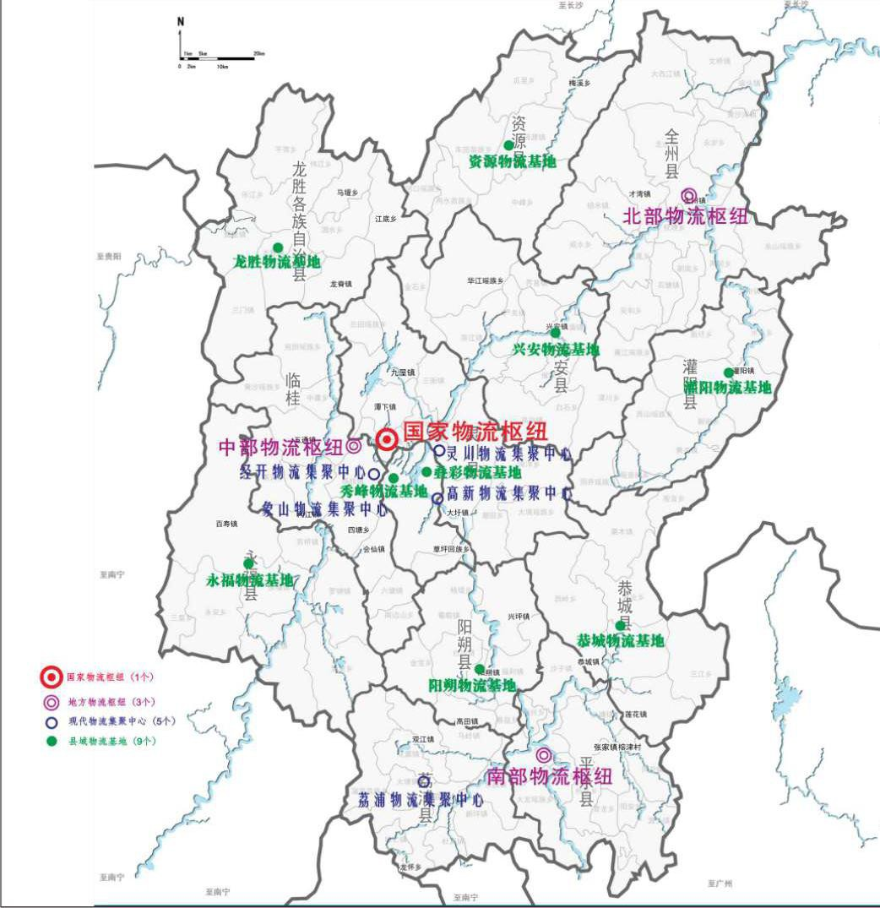

**图 1 桂林市“1359”物流枢纽和节点布局示意图**

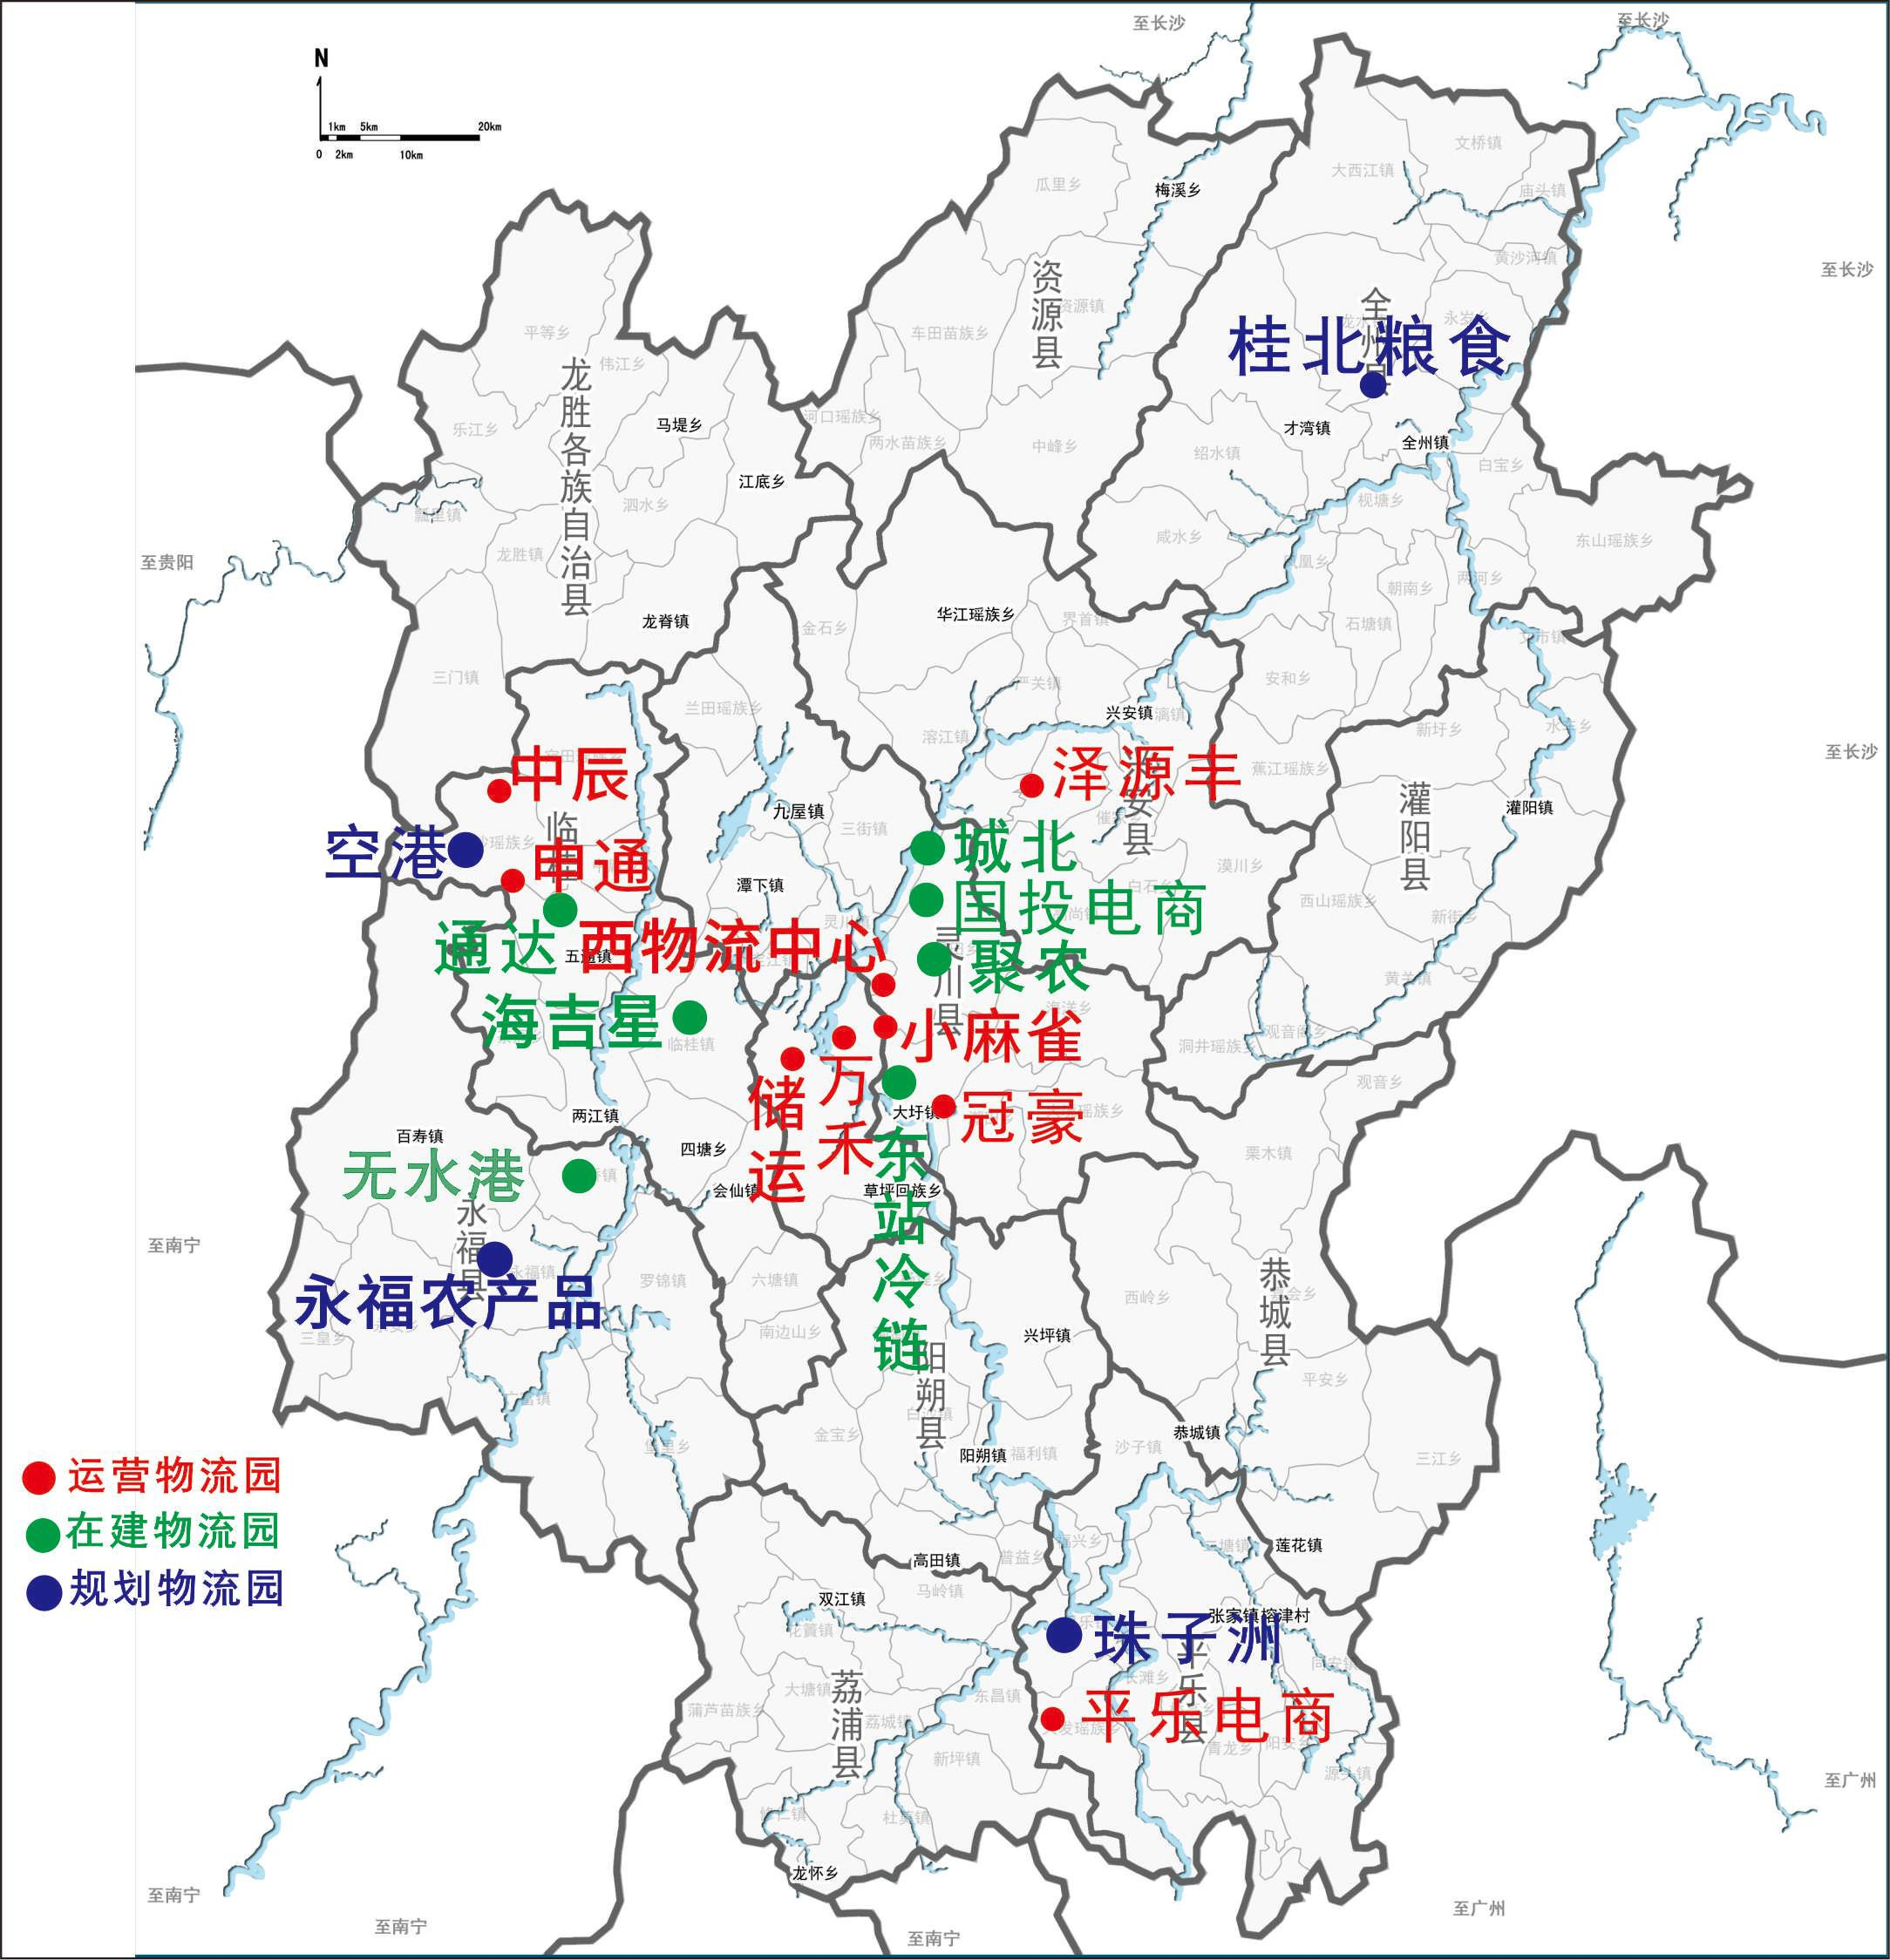

**图 2 桂林市物流园区分布示意图**1

1 上图中，物流园区简称与全名对照关系如下：西物流中心——桂林西铁路物流中心，东站冷链——桂林东站冷链物流园，储运——广西桂物储运集团桂林有限公司物流园，小麻雀——桂林小麻雀物流基地，万禾——桂林万禾农产品物流园，

1. 二期工程：桂林交投物流中心。以桂林市交通投资控股集团有限公司为实施主体，在桂林铁路港周边地区、桂林高铁产业园内，新增物流建设用地 3000 亩，集聚建设桂林公路港、快递物流园、冷链物流园、保税物流中心和综服务中心，形成桂林国家物流枢纽的基本框架。
2. 三期工程：枢纽经济发展区。在桂林公路港周边、 桂林高铁产业园内，新增产业建设用地 10000 亩，建设枢纽经济产业园、商贸物流小镇和配套商业等设施。

桂林国家物流枢纽功能布局、选址详见下图 3、图 4 和下表 3。

海吉星——桂林海吉星农产品物流园，中辰——桂林中辰电商物流交易中心，通达——桂林通达综合物流园，申通——桂林申通物流园，空港——桂林空港物流产业园，无水港——桂林苏桥无水港物流园，冠豪——灵川冠豪农产品物流园， 聚农——灵川聚农粮油物流中心，城北——桂林城北现代物流配送中心，国投电商——桂林国投城市电商物流园，桂北粮食——全州桂北粮食仓储物流中心，泽源丰——兴安泽源丰冷链物流中心，永福农副产品——桂林永福农副产品物流园，平乐电商——平乐电商物流总部经济园，珠子洲——平乐县珠子洲物流园区。

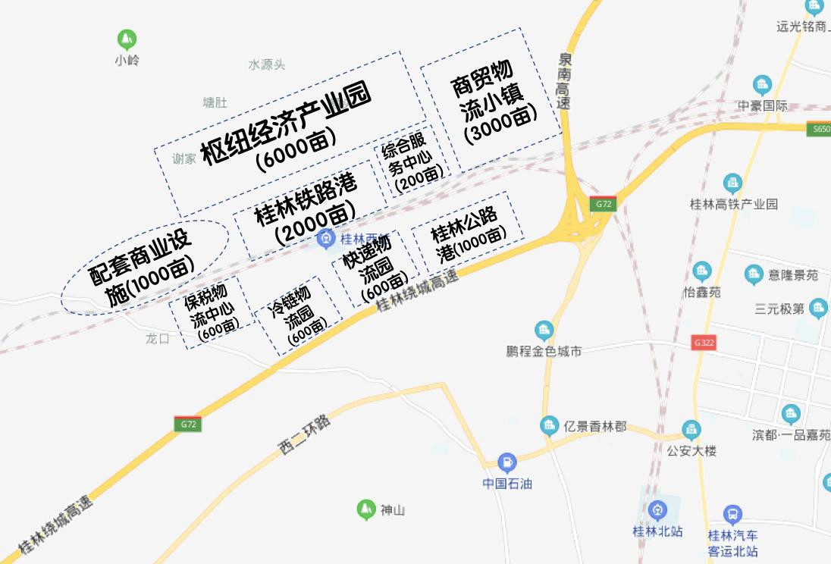

**图 3 桂林国家物流枢纽功能布局示意图**

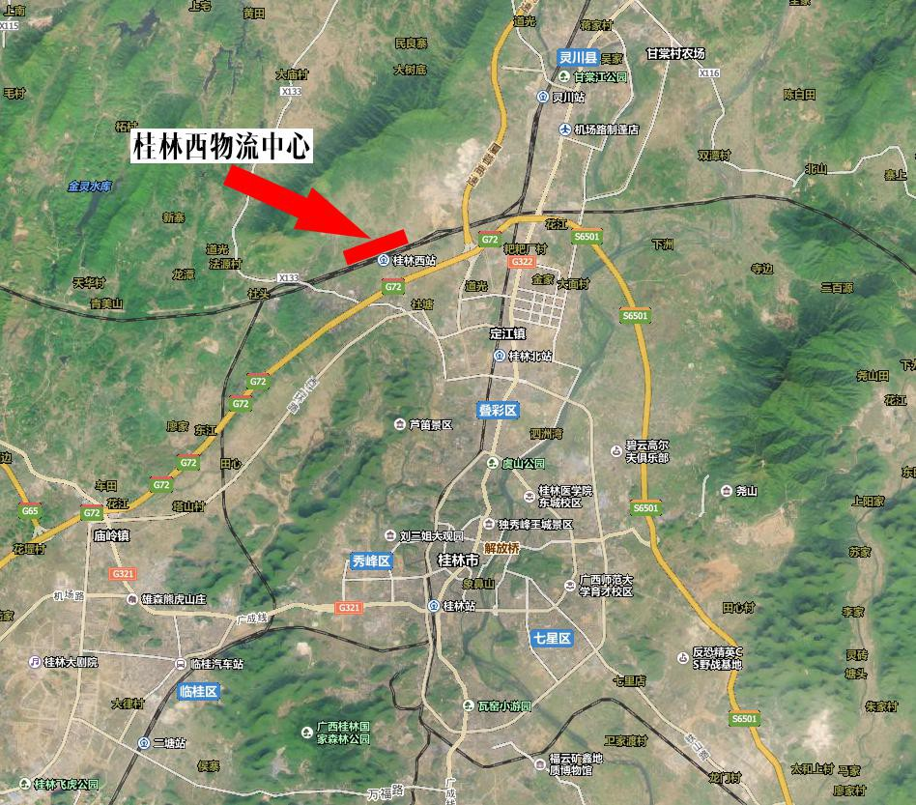

**图 4 桂林国家物流枢纽选址方位图**

**表 3 桂林国家物流枢纽功能分区表**

|  |  |  |  |
| --- | --- | --- | --- |
| **功能区名称** | **用地面积** | **功能定位** | **建设期限** |
| 桂 林 铁路港 | 2000  亩 | 1. 铁路桂林西货运站。设计年到发能力约为300 万吨，设置大宗商品、汽车、[集装箱](https://baike.baidu.com/item/%E9%9B%86%E8%A3%85%E7%AE%B1/919222)、长大   笨重、成件快运等物流功能区，仓储面积 2.96  万平方米，露天堆场总面积 8.5 万平方米，铁路  货物线股道总有效长度 3437 米，配置龙门吊 2 台。货源范围涵盖桂林市区、经开区、灵川县、永福县、龙胜县、[资源县](https://baike.baidu.com/item/%E8%B5%84%E6%BA%90%E5%8E%BF/7183066)、[灌阳县](https://baike.baidu.com/item/%E7%81%8C%E9%98%B3%E5%8E%BF/7183177)、阳朔县、平乐县、恭城县、荔浦县等区域。   1. 铁路桂林西物流中心。以铁路干线为依托，重点发展农资、钢材、粮油、饲料、汽车等大宗物资集散和铁路集装箱货运、驮背运输等功能。 | 2017-20  23 年， 其 中 西货 运 站2017 年  已 投 入运营。 |
| 桂 林 公路港 | 1000  亩 | 重点开展农产品、大宗商品、快销商品等的公路配载、公铁联运、专线物流、货物中转、仓储加工、城市配送等业务，主要建设管理服务中心、金融保理服务、卡车商贸服务、信息交易中心、车源中心、零担快运中心、区域性分拨中心、仓储中心、 配送中心、司机旅馆和汽修汽配等物流配套服务中心。 | 2021-  2025 年 |
| 冷 链 物流园 | 600  亩 | 依托桂林丰富的特色农副产品资源，主要建设服务生鲜农产品、海产品、水产品、肉产品的冷链物流设施。 | 2021-  2025 年 |
| 快 递 物流园 | 600  亩 | 依托桂林铁路、公路和民航等立体交通优势，建设区域性的快递仓储中心、分拨中心、配送中心。 | 2021-  2025 年 |

|  |  |  |  |
| --- | --- | --- | --- |
| 保 税 物流 中 心  （B型） | 600  亩 | 以保税仓储、分装加工、销售、展示、结算等为主要业务，大力发展跨境电子商务，有序推进特色商品出口基地和新产业新业态孵化基地建设， 形成区域性棉花(棉纱)、大米、红酒、东盟商品等的保税仓储、交割交易中心。加强与南宁、成都、重庆、郑州等国际陆港城市合作，以满足区域内需为出发点，形成进口商品保税展示和物流集散中心。 | 2022-  2030 年 |
| 一 站 式服 务 中心 | 200  亩 | 为入驻企业提供专业性物业服务、一体化行政服务、物流供应链服务、物流信息服务、物流金融综合服务、货运车辆服务、集散中心特色服务和生活配套服务。 | 2021-  2023 年 |
| 枢 纽 经济 产 业园 | 6000  亩 | 以高铁、民航、高速公路等快速交通体系为依托， 充分发挥国家物流枢纽人流、商流、信息流、资金流和技术流聚集优势，重点围绕绿色生态健康食品、药食同源健康产品、旅游休闲食品、特色壮瑶医药产品、消费电子产品、智慧健康产品等旅游商贸产业、高铁引致产业、民航引致产业， 建设旅游型工厂、产品体验中心和示范窗口，引领带动桂林大健康产业、下一代信息网络产业和数字经济发展，培育形成具有枢纽经济特色的高端产业集群。 | 2023-  2030 年 |
| 商 贸 物流小镇 | 3000  亩 | 依托桂林世界一流国际旅游胜地和国际消费中心建设机遇，引导国内外知名物流企业、电商企业、商贸企业、旅游企业等建设跨境电商消费体验中心、进出口商品直销集散中心和中国—东盟  旅游商品交易基地，设立涵盖跨国采购中心、供 | 2023-  2030 年 |

|  |  |  |  |
| --- | --- | --- | --- |
|  |  | 应链管理中心、业务管理中心、单证管理中心、结算中心等功能的区域总部基地，打造“一带一路”重要的区域性商贸物流组织中心，建设集商贸物流、制造业物流、中枢运营、体验消费、交易展示、商务会展、融资租赁、物流金融、教育科研、技术创新和商住餐饮等功能为一体的商贸物流小镇。 |  |
| 配 套 商业设施 | 1000  亩 | 为桂林国家物流枢纽及周边地区建设配套商贸服务和商务服务设施 | 2021-  2025 年 |

# 地方物流枢纽布局

强化国家物流枢纽与地方物流枢纽分工协作和有效衔接，培育国家物流枢纽带动其他物流枢纽做大做强功能，打造以国家物流枢纽为骨干，以其他物流枢纽为补充的现代枢纽体系。立足各县（市、区）产业基础、交通区位、物流基础设施条件和资源禀赋，分别选择全州县、平乐县和临桂区建设地方物流枢纽，培育“1+N”模式发展模式，形成 1 个核心物流园区，1-2 个补充辅助物流园区发展格局（表 4）。

**表 4 桂林地方物流枢纽空间布局表**

|  |  |  |  |
| --- | --- | --- | --- |
| **枢纽名称** | **建设模式** | **核心物流园区位** | **功能定位** |
|  | 采用“1+3”建设模 |  | 以农产品冷链物流、粮油集散分拨、 |
| 北部物 | 式，以桂北综合物 | 全州县全 | 名特优农产品批零交易、饲料批零 |
| 流枢纽 | 流产业园为基础， | 州镇 | 交易、农资及大型农机交易、建材 |
|  | 以全州桂北粮油集 |  | 批零交易、仓储、包装、烘干和城 |

|  |  |  |  |
| --- | --- | --- | --- |
|  | 散中心、亿都国际商贸城、国际农贸城为补充。 |  | 乡配送为主，立足全州，辐射资源、灌阳、兴安和桂湘交界地区。 |
| 中部物流枢纽 | 采用“1+2”建设培育模式，以桂林通达综合物流园为基础，以桂林中辰电商物流交易中心和桂林申通物流园为补充。 | 临桂区西二环、榕山北路、岭塘东路之间。 | 以电商快递分拨、城市配送、产业物流等为重点，包括电子产品、药品、橡胶制品、农产品、日用品等货物物流，辐射临桂、永福、龙胜等区县和桂林市区。 |
| 南部物流枢纽 | 采用“1+1”建设培育模式，以平乐珠子洲物流园区为基础，以平乐电商物流总部经济园为补充。 | 平乐县平乐镇 | 兼顾生产性工业物流和生活性消费品物流。生产性物流以钢材、衣架、石材、水泥、农产品等货物的仓储、配载、装卸等为主，生活性物流以服务农产品物流、电商快递、城乡配送、产品配载、包装、仓储等为主，立足平乐，衔接梧州，辐射荔浦、恭城、阳朔。 |

# 现代物流集聚中心布局

在象山区、桂林高新技术产业开发区（含七星园、灵川园、雁山园）、桂林经济技术开发区、灵川县和荔浦市建设 5 个各具特色的现代物流集聚中心（表 5）。

**表 5 5 个现代物流集聚中心布局表**

|  |  |
| --- | --- |
| **名称** | **主要功能定位** |
| 象山 区物 流 | 建设模式创新的商贸物流中心。着力打破传统模式，集仓储、 |

|  |  |
| --- | --- |
| 集聚中心 | 运输、配送、物流金融、互联网+、人才培养等多功能于一体， 建设集聚服务钢贸产业集群、农资产业集群、特色旅游商品产业集群（根雕、观赏石、旅游工艺品等）的商贸物流集聚区，探索老城区商贸物流联动发展的创新模式。 |
| 桂林 高新 区物流 集聚 中心 | 建设桂粤湘黔四省（区）区域性农产品商贸物流中心和第四方物流创新中心。以五里店果蔬批发市场、东站冷链物流园和大圩镇“南菜北运”试点项目为基础，发展“果蔬+”全链条一站式物流体系，打造桂粤湘黔四省（区）区域性农产品商贸物流中心；依托高新区科教人才优势，支持发展物流信息平台第四方服务，为工业园区中小企业和全市物流需求较大的工业行业提供解决方案；主动服务商贸服务业和制造业电子商务，大力促进邮政、快递与产业融合发展。 |
| 桂林 经开 区物流 集聚 中心 | 以苏桥无水港、HUB仓、大溪河物流园、桂林空港物流园等一批经济技术开发区物流重大项目建设为抓手，依托G72 桂柳高速公路苏桥出入口、大溪河铁路货运站以及桂林两江国际机场等关键节点，通过城市快速路连接，实现公路、航空、铁路联运高度结合，畅通关键物流通道，建设互联互通的现代物流集聚中心。 |
| 灵川 县物 流集聚中心 | 升级发展桂林城北商贸物流中心。依托灵川县优越的区位交通优势和良好的商贸物流基础，以升级发展为目标，建设桂林城北商贸物流中心。一是高起点高标准调整商贸物流网点节点布局规划，强化资源整合，进一步优化发展环境；二是着力培育、引进商贸物流龙头企业，布局建设一批重大项目，提高发展水平； 三是重点支持专线物流、货物中转集配、仓储、增值加工，加强汽车、果蔬、铁合金、饲料、粮油等重点货物干线运输，强化商业配套。 |
| 荔浦 市物 流集聚中心 | 围绕打造“桂林南部重点城市”目标，以衣架产品物流、电商物流和果品物流等行业物流为重点，创新物流组织方式，积极 |

|  |  |
| --- | --- |
|  | 发展供应链物流和共同配送，建设产业物流组织创新中心，促进产业集群发展。 |

# 县域物流基地布局

在各县域加快构建以各县城为中心的现代物流核心圈， 推动商流、物流、信息流、资金流联动发展，通过产业与物流融合发展助力乡村振兴。根据各县域交通区位、产业基础和资源禀赋，在秀峰区、叠彩区、阳朔县、兴安县、永福县、 灌阳县、龙胜各族自治县、资源县、恭城瑶族自治县布局建设 9 个县域物流基地，详见下表 6。

**表 6 9 个县域物流基地布局表**

|  |  |
| --- | --- |
| **县区** | **主要功能定位** |
| 秀峰区 | 围绕打造以东西巷为核心的老城商业中心和以万象城为核心的琴潭商业中心，积极发展城市共同配送、互联网+物流等业态，促进商贸物流融合发展。 |
| 叠彩区 | 依托“南北相连、东西贯通、内外循环”立体交通网络和 12 个专业批发市场优势，大力发展城乡配送、专线物流、零担物流和公铁联运物流，鼓励物流与商贸服务业融合发展，支持物流企业整合资源， 创新发展流通加工、共同配送、物流金融、信息服务等新业态新模式。 |
| 阳朔县 | 依托旅游和特色生态高效农业两大产业优势，推进旅游与电商快递物流深度融合；加强冷链物流体系建设，逐步实现县级冷链物流中心、乡镇大型农产品生产种植基地冷链全覆盖；转变观念，将物流纳入工业集中区整体规划，整合资源，支持建设综合物流园区；打造以城乡配送、电商快递物流为重点的县级物流基地。 |

|  |  |
| --- | --- |
| 兴安县 | 依托兴安自治区A类工业集中区、桂林旅游次中心和卫星城、现代特色农业核心示范区，发展工业品物流、农产品物流和旅游消费型物流、大宗建材（水泥等）物流；加强物流总体规划，整合物流资源， 完善政策配套，优化发展环境，布局建设农产品冷链物流、商贸物流和综合物流园区等项目，打造县级物流基地。 |
| 永福县 | 围绕罗汉果、沙糖桔、富硒米等特色优势农产品，依托电子商务进农村政策支持，加强物流总体规划，整合物流资源，完善政策配套， 优化发展环境，完善末端网点布局，积极发展物流信息服务、城乡配送和电商快递物流，建设集货物仓储、加工、集配、运输和信息服务的城乡三级物流网络，打造县级物流基地。 |
| 灌阳县 | 围绕县域工业园区和特色优势农业产业基地，加强物流总体规划， 整合物流资源，完善政策配套，优化发展环境，支持建设综合物流园区和区域电商快递分拨中心、仓配中心，完善末端网点布局，积极发展物流信息服务、城乡配送和电商快递物流，打造县级物流基地。 |
| 龙 胜 各族 自 治县 | 依托大宗矿产品物流、优势特色农产品物流和旅游电商物流优势， 加强物流总体规划，整合物流资源，完善政策配套，优化发展环境， 布局建设农产品综合批发市场和综合物流园区等项目，完善末端网点布局，积极发展物流信息服务、城乡配送和旅游电商物流，打造县级物流基地。 |
| 资源县 | 整合农产品加工、竹产品加工、矿产品深加工等工业物流，加强物流总体规划，整合物流资源，完善政策配套，优化发展环境，规划建设综合物流园区，辐射城乡商贸物流、特色优势农产品物流和旅游电商物流，完善末端网点布局，加快建设资源县级物流中心。 |
| 恭 城 瑶族 自 治县 | 围绕恭城竹鼠、恭城月柿、恭城油茶、生态瓜果等特色优势农产品，依托电子商务进农村政策支持，加强物流总体规划，完善政策配套，优化发展环境，支持邮政等企业整合物流资源建设综合物流园区， |

|  |  |
| --- | --- |
|  | 完善末端网点布局，积极发展物流信息服务、城乡配送和电商快递物流，打造面向粤港澳、联通桂北、覆盖城乡的县级物流基地。 |

# （二）物流通道布局

根据桂林商贸物流走向，在桂林与南宁、柳州、北部湾港口群、重庆、成都、长沙、武汉等国家物流枢纽间协同开展规模化物流业务，建设高质量的干线物流通道网络。积极参加陆海新通道枢纽间的铁路干线运输，优化运输组织，构建便捷高效的铁路货运网络。完善进出物流枢纽的配套道路设施建设，提高联运疏解效率。加强桂林市物流节点与北部 湾港口群、广州港、深圳港和重庆、成都等枢纽合作，畅通进出关通道，力争成为枢纽城市国际物流业务延伸的重要支点。加强与中外运、中远海运、中外代、传化公路港等大型物流企业的合作，争取他们在桂林落户或设立分支机构，建设国际物流仓储设施，开展基于东融海向通道的国际物流业务。以公、铁为主导，推动“公、铁、空、水”4 种运输方式协调发展，综合交通网络“无缝衔接”，实现多式联运能力与水平快速提升。

桂林市物流骨干通道布局详见下表 7 和下图 5。

**表 7 桂林市骨干物流通道布局表**

|  |  |
| --- | --- |
| **通道方向** | **通道路径** |
| 南向通道 | **通道 1：**通过公路运输或公铁联运，至柳州、南宁、北部湾港口群；  或经湛江至海口。 |

|  |  |
| --- | --- |
|  | **通道 2：**通过公水（洛清江）联运或水铁联运，经北部湾港口至越南、新加坡。  **通道 3：**经规划的铁路口岸，通过铁路运输，直达越南。 |
| 北联通道 | **通道 4：**通过公路运输，经国道或高速路网，经永州、长沙到达湖南、湖北、河南、山东、新疆等地。  **通道 5：**通过公路运输，经国道或高速路网，经郴州、赣州到达江西、浙江、江苏、上海等地。  **通道 6：**大宗物资、适箱物资、大件物资，通过铁路运输或公铁联运，经衡阳往北到达湖南、湖北、河南、山东等地；或经衡阳往东到达江西、浙江、上海等地。  **通道 7：**通过高速铁路，经衡阳往北到达北京、郑州、武汉等地；  或经衡阳往东到达杭州、上海等地。 |
| 东融通道 | **通道 8：**通过公路运输，至梧州、广州、深圳、香港，或再经海运至东南亚、欧美日韩澳等地。  **通道 9：**通过公水联运，经柳州至广州、深圳、香港，或再经海运至东南亚、欧美日韩澳等地。  **通道 10：**大宗、适箱及大件物资，经公水（桂江、西江）联运，经平乐县或梧州市，至广州、深圳、香港，或再经海运至东南亚、欧美日韩澳等地。  **通道 11：**通过贵广高铁，直达广州、深圳，或者经规划的铁路口岸，  直达香港。 |
| 西合通道 | **通道 12：**通过高速公路网或国道公路运输，经都匀、贵阳，至贵州、云南等地。  **通道 13：**通过公铁联运或铁路运输，经怀化至重庆、四川等地。  **通道 14：**经规划的铁路口岸，通过铁路运输，至重庆、成都，并无缝联接中欧班列。 |
| 航空通道 | **通道 15**：发挥桂林国际及地区航线航班多舱位空余等优势，积极组织适航货源，将桂林至香港、首尔、雅加达、新加坡、吉隆坡、济  州、芽庄、釜山、大邱等航线打造成为区域性空中物流大通道。 |

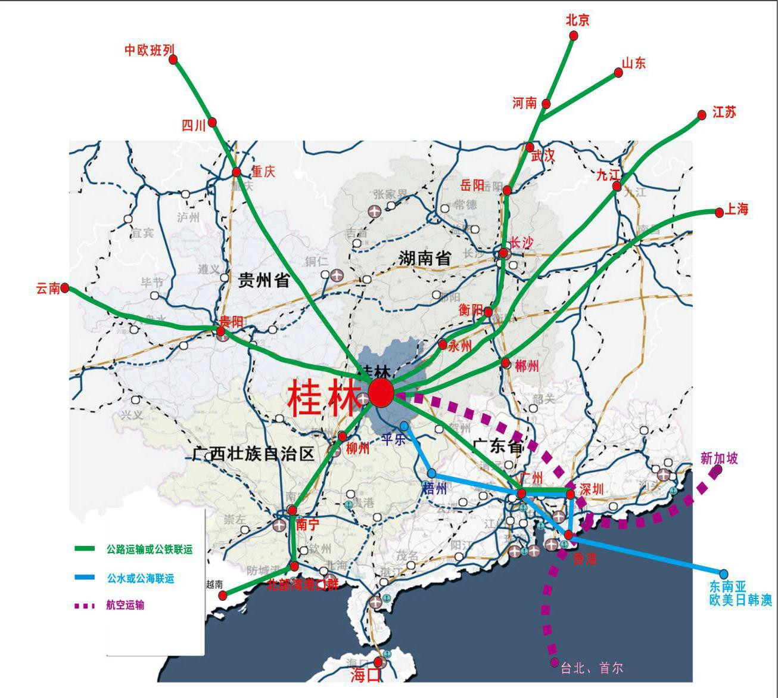

**图 5 桂林市物流骨干通道布局示意图**

# （三）城乡三级物流网络布局

以物流园区、货运站、电商快递分拨或仓配站点等为基础，整合资源，布局建设县域物流核心圈；以商贸物流中心 镇、工业集中区或农业产业化基地为依托，在每个县域择优

建设 1-3 个县域物流配送中心；以乡镇集贸市场和建制村生产生活用品营销点为基础，建设末端服务节点，构建“物流园区(中心)-配送中心-终端节点”县域三级物流服务体系。

以城乡公交一体化、快递下乡资源为主体，邮政资源为 辅助，供销社资源为补充，物流信息化服务为媒介，通过政府引导、政策支持、资源整合等强化多网融合，构建县域城乡物流服务体系。

四、主要任务

# （一）建设和培育国家物流枢纽1.培育协同高效的运营主体

支持桂林市交通投资控股集团有限公司、广西宁铁物资工业有限公司、广西北港集团桂林北港物流园建设开发有限公司、桂林万禾农产品有限公司、广西桂物储运集团桂林有限公司等企业通过战略联盟、资本合作、设施联通、功能联合、平台对接、资源共享等市场化方式打造优势互补、业务协同、利益一致的合作共同体，共同推进桂林国家物流枢纽设施建设和统筹运营管理，推动物流设施集约整合，增强枢纽平台支撑能力，加快多式联运发展，打造高效专业的物流服务网络，加强新技术、新装备创新应用，发展物流新业态、 新模式，打造特色鲜明的枢纽经济。

# 推动物流设施集约整合

支持国家物流枢纽集中承接第三方物流、电子商务、邮 政、快递等物流服务的区域分拨和仓储功能，减少物流设施 无效低效供给，促进土地等资源集约利用，提升设施综合利用效率。

# 加快建设推动物流资源交易平台

建设物流资源要素交易平台，开展挂车等运输工具、集装箱、托盘等标准化器具及叉车、正面吊等装卸搬运设备的租赁交易，在制度设计和交易服务等方面加强探索创新，允许交易平台开展水运、航空货运、陆运等运力资源和仓储资源交易，提高物流资源市场化配置效率和循环共用水平。

# 促进国家物流枢纽军民融合发展

按照军民融合发展战略和国防建设有关要求，主动服务军队后勤保障社会化。根据军事物流活动保密性、时效性、优先性等要求，畅通军队使用地方运力、仓储设施、交通网络等物流资源的工作渠道，打通军地物流信息系统数据安全交换通道，建立枢纽服务军事物流需求的运行机制，服务军事物流需要。

# （二）加快交通物流重大基础设施建设1.加快物流园区建设与综合提升

重点在交通枢纽、商贸集聚区、大型专业市场、大型消

费市场、产业园区等区域，合理规划建设一批商贸服务型、生产服务型或综合服务型物流园区。持续升级广西桂物储运集团桂林有限公司物流园、桂林小麻雀物流基地、桂林万禾农产品物流园、桂林申通物流园、平乐电商物流总部经济园和灵川冠豪农产品物流园；加快推进桂林苏桥无水港物流 园、桂林交投大溪河物流园、桂林海吉星农产品物流园、桂林国投城市电商物流园、桂林空港物流产业园和永福农副产品物流园等物流园区建设；及早规划和建设荔浦综合物流 园。

支持有实力的园区积极争创国家级物流示范基地。推进物流园区多式联运设施建设。提高仓储、中转设施建设水平， 改造装卸搬运、调度指挥等配套设备。鼓励建设现代化立体仓库，积极争创全国智能化仓储物流示范基地。支持园区采用统一技术标准建设公共信息平台，促进入驻企业、园区管理和服务机构、相关政府部门之间信息互联互通和有序交换。鼓励园区依托互联网推动仓储资源在线开放和实时交易，提高仓储利用效率，建设智慧园区。加强物流园区的集疏运体系建设，强化物流园区与城市道路、交通枢纽的充分对接，为提升多式联运、甩挂运输效率创造条件。加强物流园区配套基础设施建设，结合货运枢纽、商贸服务、生产服务、口岸服务等不同类型物流园区的特点，以仓储为核心， 完善服务功能。在具备仓储、运输、配送、转运、货运代理、

加工等基本物流服务以及物业、停车、维修、加油等配套服 务的基础上，为园区引入工商、税务等政务服务和供应链设计、管理咨询、金融、保险、贸易会展、法律等商务服务功 能，提升园区的综合服务能力。鼓励城区传统园区升级改造 成非物流实体的高端业态。

# 2.构建完善物流干线通道网络

在规划期，积极争取加快实施南宁经桂林至怀化（衡阳） 高铁、张海高铁经桂林至湛江、桂林至柳城高速公路、桂林至柳州段高速公路扩建工程、G72 泉南高速桂林至全州黄沙河段高速公路改扩建、G78 汕昆高速公路桂林至贺州段高速公路改扩建、龙胜至湖南城步（广西段）高速公路、桂江港口航道扩能、湘江港口航道扩能、洛清江港口航道扩能等国家级和区域级通道设施重大工程，推动衡柳铁路提速改造等一批项目尽快开工，并通过综合交通系统达成彼此沟通和内外衔接的骨干物流通道。

物流园区建设工程。加快推动桂林东站冷链物流园、桂林海吉星农产品物流园、桂林国投城市电商物流园、桂林苏桥无水港物流园、桂林交投大溪河物流园、桂林通达综合物流园、桂林空港物流产业园、平乐县珠子洲物流园区、全州桂北粮油集散中心、灵川聚农粮油物流园等一批重点物流园区建设。

**专栏 1 物流园区和通道建设与整合提升工程**

物流园区综合提升工程。加快推动广西桂物储运集团桂林有限公司物流基地、桂林小麻雀物流基地、桂林中辰电商物流交易中心、桂林申通物流园、平乐电商物流总部经济园、灵川冠豪农产品物流园、兴安泽源丰冷链物流中心等现有重点物流园区升级改造。

水运航道改造扩能工程。借广西和国家加大对西江黄金水道建设支持力度机遇，积极申请将桂江作为西江航运干线的重要支流纳入

《全国内河航道与港口布局规划》，将桂江平乐至梧州 230 公里的航

道等级改造提升至三级，达到通航 1000 吨级船舶条件。积极争取将湘江航道与港口纳入湘桂经济走廊建设重点工程，提升湘江航道等级，完善湘江货运码头及其他配套设施，支撑桂林市建设成为中南地区与北部湾经济区互动发展重要节点；积极争取将洛清江航道整治提升和港口建设纳入南柳桂一体化重点工程，打造经济技术开发区连通珠三角发达地区的水上运输通道。

两江国际机场零换乘中心。充分依托桂林两江国际机场，加快建设集航空、高铁、云轨、公交于一体的零换乘中心，吸引周边城市旅客到桂林乘机，增加人流物流。

积极培育物流增值服务。重点培育物流金融、供应链金融、大宗商品贸易、信息服务、电子商务、检测检验等增值服务业态，推动物流产业链向高附加值领域延伸。

# （三）促进物流与制造业高效融合发展

创新优势特色产业供应链组织模式。选择下一代信息网络、电子医疗器械、新能源汽车、健康食品、中医药、木衣 架、桂林米粉、饲料等桂林市优势特色制造业，以供应链协

同和物流整体解决方案为突破口，发挥国家物流枢纽网络、南向通道、保税物流、物流园区、物流信息公共服务平台等对产业集聚扩张发展的引领作用，鼓励物流、快递企业融入制造业采购、生产、仓储、分销、配送等环节，打造集原材料运入、产业链配套、产成品向外辐射、集中采购、区域分拨、高端仓储、流通加工、物流信息、供应链金融等于一体的制造业全供应链物流服务体系，促进优势产业形成国内领先的产业集群。

推动电商物流与服务型制造协同发展。以根雕、观赏石、 纸扇、旅游纪念品、旅游工艺品等旅游商品为重点，发展适应个性化定制、柔性化生产的集成式电商物流模式，推动电商物流企业参与“互联网+协同制造”，面向小批量、多品类、快速生产、快速交货和连续补货等新需求，提供物流服务解决方案，实现基于订单驱动的生产和物流供应链组织模式，降低桂林特色产品的成本，扶持城市电商及城市物流配送骨干企业采取符合国家环保节能标准的运输车辆从事城市物流配送。

积极申报发展出口加工区。充分发挥铁路港和保税物流中心（B）功能，积极申请国家支持，申报发展出口加工区， 实行封闭式管理运行，大力承接大湾区出口加工企业转移， 集聚发展出口加工产业。

**专栏 2 制造业供应链物流发展重点工程**

中小制造业企业供应链创新发展工程。根据桂林市中小制造业企业数量诸多、物流观念落后、议价能力弱等特点，以物流信息平台为依托，以工业园区或行业为对象，支持物流物流服务集成商提供整体优化服务方案，降低企业物流成本，提高物流效率。

桂林经开区华为HUB仓项目。项目规划用地约 89.20 亩，总投资

4 亿元人民币，项目规划一次性建成 5.9 万平方米HUB仓库，主要建设智能终端、泛网络、无线等电子产品集散分拨中心、立体自动化仓库等功能。HUB仓项目建成投运后，将在桂林经济技术开发区逐渐形成一个 1 小时物料配送生态供应圈，构建华为信息生态产业合作区产业链项目集聚的强磁场，助力桂林打造千亿能智能终端产业集群。

木衣架等优势行业全供应链创新发展工程。针对优势制造业行业，开展供应链管理服务，以项目合作、资本合作、战略合作为纽带， 推动物流业主动融入相关产业并向其上下游延伸。发展与产业相匹配的集原材料采购及运入、产成品销售及运出、区域分拨、高端仓储、流通加工、物流信息、供应链金融等于一体的全供应链管理服务平台。鼓励制造业物流外包，发展零库存管理、生产线边物流等新型业务。鼓励物流企业和制造企业协同“走出去”，提供安全可靠服务。

# （四）努力构建国际商贸物流新格局1.加快国际物流基础设施建设

积极申请建设保税物流中心（B型）。以保税仓储、分 装加工、销售、展示、结算等为主要业务，大力发展跨境电

子商务，有序推进特色商品出口基地和新产业新业态孵化基地建设，形成区域性棉花(棉纱)、大米、红酒等的保税仓储、 交割交易中心。加强与南宁、成都、重庆、郑州等国际陆港城市合作，以满足区域内需为出发点，形成进口商品保税展示和物流集散中心。围绕保税物流中心周边，科学规划布局综合服务区、跨境电商产业园和商务会展中心，推动外向型生产制造、物流和服务业等深度融合。

积极推进桂林经济技术开发区无水港建设。支持港口和铁路运输企业在桂林市打造内陆港，充分利用港口国际物流和铁路运输资源，降低进出口货物物流成本，提升本地企业 竞争力，提高桂林市的国际物流服务能力，实现周边地区外运货物通过桂林市向沿海各港口进行分拨，沿海港口内运货物通过桂林市进行集散，打造具有区域竞争力的腹地型枢纽港。实时拓展拆箱和拼箱、内陆订舱和报关功能等集装箱作 业及增值服务功能，提升内陆港一站式服务能力。

推动桂林国家物流枢纽铁路口岸申请建设。积极申建铁路口岸，服务桂粤湘黔四省区交界城市群发展。重点开展进口拼箱、整进分出、过境中转集拼等业务，依托铁路口岸实现与北部湾港口群和西部陆海新通道枢纽城市空、陆、铁、海多种运输方式的无缝对接。

# 2.提升国际物流综合服务水平

培育发展国际物流增量需求。依托国际物流设施改善条件，加快推动外向型产业在桂林市实现集聚发展，为外向型产业的集聚扩张发展营造良好的物流供应链环境，促进粤港澳大湾区外向型产业向桂林市转移发展，通过本地外向型产业发展培育增量国际物流需求。

大力发展进口型国际物流。充分发挥区位优势，利用周边近 2 亿人口全面建成小康社会、消费升级带来的庞大市场需求，依托保税物流中心等国际物流设施建设，大力发展坚果、水果、肉类、乳制品、红酒等商品的进出口业务，与南宁、重庆、广州、深圳、成都等国际枢纽城市加强业务合作， 成为重要的进口商品分销和物流组织中心，面向周边地区开展区域分拨和配送业务，打造成桂粤湘黔四省区交界区域进口消费品的集散交易中心。

桂林保税物流中心（B型）建设工程。按照保税物流中心（B型） 规划建设，综合考虑交通枢纽、产业布局、商贸流通、市场需求等因素，在邻近桂林两江国际机场的旅游动线上规划建设，重点包含保税仓储、保税加工（分装）、国际旅游商品贸易、转口贸易、跨境电子商务、供应链金融、旅游体验、保税货物的国际采购、中转集拼、分拨配送、融资租赁、转口贸易以及配套的检测维修等服务，以保税方式发展航空、铁路、公路的多式联运，满足货物进出口和国际中转需

**专栏 3 国际商贸物流建设重点工程**

求。充分利用保税特殊优惠政策，设立工业产品与商品仓储中心。根据货物的性质与种类，建设各类通用仓库与专业化仓库，重点发展货物入仓出仓管理、货物流转管理、跨境电商、进口商品保税备货、货物保税暂存、第三方检验等业务。发展“一头在外、一头在内”和“两头在外”的保税加工业务，实现进口资源的增值服务。

建设东盟进口消费平台。依托便捷的商贸物流通道和口岸优势， 大力引进跨境电商平台、企业和服务商，支持商贸物流企业与国际知名品牌企业合作，开展海外购，推动更多中高端进口消费品和服务进入桂林，丰富进口商品和服务的市场选择。积极行销东盟国家特色旅游商品，打造中国—东盟旅游商品交易基地、跨境电商消费体验中心、进口商品直销集散中心，提升境外商品和服务消费便利度。

# （五）推动电商快递物流集聚发展

把握电子商务和快递业高速发展机遇期，以建设辐射桂粤湘黔四省区结合部电商集疏分拨中心和快递物流中心为 目标，完善电商和快递分拨配送网络，培育引进电商快递企业，提升电商物流信息化水平，推动电商物流与优势产业深 度融合，培育依托电商物流实现集聚扩张的增量产业。

# 支持快递专业类物流园区建设

把邮政和快递物流设施作为国家物流枢纽、地方物流枢纽、现代物流集聚中心和县域物流基地建设的重要内容，同步规划、同步招商、同步建设。鼓励产业园区、商贸中心、生产基地与电商快递融合发展。支持快递专业类物流园区改

扩建，完善提升邮件快件分拨处理功能，积极补充完善国家物流枢纽功能。鼓励电商企业、快递企业、物流配送企业与 仓储企业等通过产业协同和资源整合，建设“电商/快递+仓 储+物流配送”三位一体的电商快递物流产业园区。

# 鼓励快递企业设立区域性集疏分拨中心

通过要素保障和政策支持等方式，鼓励快递企业在桂林设置区域性集疏分拨中心，构建服务桂粤湘黔四省区结合部的电商和快递分拨配送体系。加大招商力度，吸引电商企业、 快递企业设立分支机构或总部基地。支持快递企业向电商产业园区、大型批发市场、大型百货商场、连锁商业机构、便利店、物业公司、社区服务组织、大中专院校等提供集约化配送、网订店取等多样化个性化服务。引导电子商务企业与快递物流企业加强系统互联和业务联动，整合共享上下游资源，延伸服务链条，提高供应链协同效率。

# 推动快递与农村电子商务融合发展

推动快递业与农村电子商务深度融合发展。加强规划引导，完善支持政策，强化资源整合，鼓励快递企业优化农村资源配置，健全以县级物流配送中心、乡镇配送节点、村级 公共服务点为支撑的农村配送网络。支持快递企业发展适合农产品特点的现代物流配送体系、供应链体系和生鲜冷链物流体系。发挥邮政业对农业的支撑带动作用，推动邮政业与

农村电子商务协同发展。推进“快递下乡”工程，加强邮政、 快递物流与特色农产品产地合作，畅通农产品“上行”通道。

**专栏 4 电商快递物流创新发展重点工程**

快递专业类物流园区建设工程。推进桂林中辰电商物流交易中心、申通快递物流园、桂林国投电商物流产业园、桂林西公路港快递功能区（园区）、桂林邮政电商产业园等一批电商快递类物流园区建设；支持快递企业结合桂林国家物流枢纽承载城市建设，设立区域性集疏分拨中心或区域性总部基地。

高铁快递物流试点示范工程。发挥桂林高铁枢纽的优势，创造便利操作条件，引导快递企业与先进制造企业、商贸企业及电商企业合作，创新协议运输、急特件运输、定时运输、冷链快递、口岸快递等多种高铁运输组织方式和物流服务模式。

邮政、快递企业投递车辆安全管理和畅行便利工程。一是落实快递电动三轮车挂牌运行和统一标识管理，逐步更新使用符合国家邮政局《快递专用电动车技术要求》的配送车辆，逐步推广使用轻型箱式货车和新能源汽车。二是落实尽快按照快递品牌对快递机动车和非机动车进行排备案登记和加挂车牌，落实邮政、快递企业交通安全主体责任，加强对驾驶人员交通安全教育，严格落实电动三轮车持证驾驶要求，为车辆和驾驶人员购买人车综合险，全面提升快递电动三轮车安全运行水平。三是按照“品牌标示统一、宣传内容统一”的要求， 整治投递车辆外观，树立和提升快递行业整体形象。四是对带有邮政、快递专用标识的投递运输车辆，在确保交通安全的前提下，给予通行和停靠便利。

# （六）构建完善冷链物流服务体系

以构建完善社会化、网络化、专业化的农产品冷链物流服务体系为目标，以农产品冷链、食品加工冷链、生物医药 冷链为重点，加快桂林市冷链物流基础设施和网络建设，培育引进冷链物流企业，提升桂林冷链物流和关联产业辐射能级，促进冷链及关联性产业转型升级。

# 建设区域性冷链物流枢纽

以桂林市优势特色农产品、生态健康食品、生物医药产品和东盟特色商品为依托，以桂林国际旅游胜地国际消费中心和桂林国家物流枢纽建设为契机，加快推进桂林东站冷链物流园、桂林西公路港冷链功能区（园区）、桂北综合物流产业园等一批冷链物流基础设施建设。积极探索开展高铁冷链、航空冷链、快递冷链、专线冷链、集装箱冷链等冷链新业态新模式。主动对接西部陆海新通道和中欧班列冷藏集装箱业务，加快建设完善多功能、标准化的冷链物流设施，建成立足桂北、辐射桂粤湘黔四省区的区域性冷链物流枢纽。

# 促进农产品冷链物流突破发展

建立健全农产品冷链物流体系。以解决桂林市特色果蔬冷链运输环节断链、缺链为重点，从生产源头实现低温控制， 完善产地预冷、销地冷藏和保鲜运输、保鲜加工等设施，解决冷链物流运输与其他环节的无缝衔接问题，实现产地市场

和销地市场冷链物流的高效对接。大力发展第三方专业化冷链物流企业，推进第三方物流企业和上下游企业建立长期战略合作伙伴关系，整合资源，共筑冷链物流系统。加强桂林市冷链物流企业与国内知名连锁零售餐饮、食品加工、贸易分销等企业合作，推广“线上线下”经营模式，推动桂林市农产品流通企业和冷链物流企业向冷链供应链服务商转型。

提升农产品冷链物流信息化水平。支持农产品冷链物流龙头企业整合冷链物流园区、大型农产品批发交易市场、农民合作社、农产品加工企业和第三方物流企业加快物流信息化管理，将产地产品信息、车辆信息、销售信息等联结起来， 实现数据交换和信息共享，实现对货物和冷链运输车辆的全程监控和信息共享，优化配置资源，提高全社会冷链物流效率。加强市场信息、客户服务、库存控制和仓储管理、运输管理和交易管理等应用系[统软件](http://www.56888.net/news/soft/)开发，健全冷链物流作业的信息收集、处理和发布系统，全面提升冷链物流业务管理的信息化水平。加强物联网、云计算、大数据、移动互联等先进信息技术在冷链物流领域的应用。鼓励和支持企业按照规范化、标准化运作的要求，建设全程温湿度自动监测、控制和记录系统，实现全程可追溯，确保冷链农产品在生产流通各环节的品质可控性和安全性。

# 促进冷链物流与产业联动发展

促进冷链物流与医药产业联动发展。依托桂林市生物医

药产业优势，引导医药生产企业在厂区建设低温、冷冻仓库， 满足生产企业冷链物流需求。鼓励医药物流企业根据业务发展需求，扩大冷链物流设施规模，建设专业化医药冷链物流园区，提供专业的药品冷链物流服务。提高医药冷链运输水平，根据医药产品冷链运输要求，提高企业冷藏车辆的配备率，为冷藏车安装温控及传输装置，确保生产企业及物流企业对药品运输过程进行全程实时监控。

促进冷链物流与食品加工产业联动发展。围绕冷冻食 品、生猪屠宰等食品加工产业，积极发展覆盖生产、储存、运输及销售全环节的冷链体系。大力发展猪肉等肉类冷链物流，减少牲畜和家禽活体的跨区域运输，鼓励在重点养殖区域建设集中屠宰加工和公共服务型冷链物流中心，完善肉类冷链物流体系建设。

冷链物流基础设施建设工程。加快推进桂林东站冷链物流园、桂林西公路港冷链功能区（园区）、桂北综合物流产业园、桂林海吉星农产品物流园等一批冷链物流基础设施建设，推动桂林万禾农产品物流园、兴安泽源丰冷链物流中心、灵川冠豪农产品物流园等功能提升， 提高冷链设备设施利用效率。

特色优势果蔬冷链物流体系建设工程。在特色优势蔬菜水果重点产地，合理布局建设一批农产品产地集配中心，推广产地预冷、初加工、储存保鲜和低温运输技术，发展一体化冷链物流，建立跨地区长

**专栏 5 冷链物流发展重点工程**

途调运的冷链物流体系，促进反季节销售。以冷链物流园区和大型农产品批发市场为依托，进一步完善冷藏加工配送，提高自建冷链物流装备水平，大力发展共同配送，与社会冷链物流资源整合形成农产品流通冷链物流体系。

# （七）创新运输组织方式1.建设完善多式联运体系

支持桂林西物流中心加强与工商企业合作，不断推进转运设施升级改造，推动传统货运场站等设施向综合服务型物流节点转型，优化中转作业流程，发展公铁联运。加快推进平乐桂江码头公水联运等战略性联运枢纽节点建设。加快完善连接物流枢纽的外部道路，构建联运设施先进、联运衔接顺畅、服务流程优化的多式联运枢纽节点体系。以铁路站点、 货场为节点，构建与铁路货运站能力匹配的公铁联运网络系统，推进大宗散货公铁联运，提升公铁联运比重。支持有条件的运输企业向多式联运经营人、综合物流服务商转变，整合物流服务资源，向供应链上下游延伸，推动各类货源与铁路、水运、民航的对接，形成海陆、水陆、空陆等多种集疏运体系，实现货运无缝衔接。

构建完善全市多式联运协调机制，建立健全多式联运的制度和运行规则，建成多式联运管理平台，加快推进多式联 运设施装备标准化体系的建设步伐，加强多式联运组织和设施设备技术标准、信息资源、服务规范、作业流程等方面的

有效对接，健全企业间联运机制。推进多式联运信息平台建设，推进不同运输方式、不同企业间多式联运信息开放共享和互联互通，鼓励企业以信息化为引导升级多式联运系统。

# 2.提升城乡物流配送网络

完善城市配送体系。编制桂林城市共同配送专项规划， 支持建设三级城市配送体系。优化城市末端配送节点网络布局，促进干线运输与城市配送有效衔接。鼓励物流企业加强协作，实现仓储配送资源开放共享。推动物流寄递信息平台建设，推动建设快件处理中心、快递仓储配送中心、智能快递柜（智能投递终端）等城市快递基础设施。支持社区末端配送点建设，在社区、机关、学校、商务区等地布局建设共同配送末端网点，实现网点覆盖无死角、快递服务无盲区。

提升农村配送网络。推动物流企业、电商企业和邮政快 递企业、供销合作社等充分利用现有物流资源开展合作，推动县级仓储配送中心、农村物流快递公共取送点建设，完善县乡村三级物流配送网络。推动第三方配送、共同配送在农村发展，打通农村双向流通“最后（最初）一公里”。加快 推进电子商务进农村综合示范工程，加快农村电商综合服务网点建设，新建和改造乡村信息化综合经营服务网点。引导 电子商务企业与新型农业经营主体、农产品批发市场、连锁超市等建立多种形式的联营协作关系，拓宽农产品进城渠 道，拓展农村消费市场，形成农产品进城与农资、消费品下

乡双向流通格局。

**专栏 6 物流运输组织方式创新发展工程**

甩挂运输试点工程。鼓励试点企业强强联合，推进区域甩挂、联盟甩挂、多点循环式甩挂、接驳甩挂、省际合作甩挂、驮背式甩挂等新型甩挂运输模式。引导试点企业构建多点的、网络化的、适合于甩挂运输的货运服务网络。支持试点企业购置厢式化、轻量化、专业化运输装备，鼓励企业投放符合国家推荐的重型甩挂运输汽车列车组， 提高道路货物运输效率。引导企业更新购置新型能源汽车，提升节能减排水平。积极协助企业申请交通发展性专项资金，扶持企业更新购置甩挂车辆和企业甩挂站场改造建设。以甩挂运输试点企业为主体， 鼓励发展挂车租赁，制订企业间、区域间挂车互换的制度和规范，促进甩挂运输规模化与集团化发展。

托盘共用推广工程。大力推广托盘、周转箱等标准化装载单元循环共用，积极引进托盘、周转箱等标准化装载单元租赁及售后服务企业，支持企业参加区域性、全国性托盘循环共用系统，并在快消品、第三方物流和商贸等领域开展试点，发展托盘、周转箱租赁、维修、跟踪回购等延伸服务。

无车承运试点工程。探索完善道路货运无车承运人在许可准入、运营监管、诚信考核等环节的管理制度，对符合条件的无车承运企业赋予运输经营资质。健全道路货运无车承运人在信息共享、运输组织、运营服务等方面的标准规范，培育一批理念创新、运作高效、服务规范的道路货运无车承运人。

# （八）加快发展智慧物流1.构建智慧物流发展体系

按照数据资源大集中、信息系统一体化的建设思路，夯实物流信息化发展基础，充分利用物联网、云计算、大数据、 人工智能等新一代信息技术，搭建全市统一的物流云平台， 整合集成现有应用系统和数据资源，加强综合信息服务平台、物流资源交易平台建设，推进数据汇聚、开放、共享与利用，构建服务于物流枢纽、物流园区、物流中心、物流企业（车主、船主）、物流客户（货主）等主要用户群的一体化业务应用系统，推动桂林物流产业标准化、网络化、智能化、低碳化发展，将桂林建设成为西南地区重要的国家级智慧物流枢纽城市。

# 优化信息基础设施

物流信息化基础设施主要包括云数据中心、互联网、移动互联网、物联网和信息终端等。互联网、移动互联网、物 联网传输部分采用运营商发达的网络体系，物联网数据采集设备和信息终端由用户自行解决，政府相关部门应重点支持企业建设云数据中心。按照大集中、大共享的原则，物流云数据中心应搭建在全市统一的政务云数据中心内，由政务云数据中心解决计算、存储、容灾、安全、供电等需求。

# 推广应用先进设施设备

加快推广应用智慧物流先进设施设备，包括物流机器 人、智能货架、自动验收/自动包装/自动分拣设备、无人驾驶货车、无人机等。支持企业在实际应用过程中根据应用场景和自身需要循序渐进。由于设施设备更新换代速度较快， 优先支持发展智慧物流先进设施设备租赁服务。

# 打造智慧物流园区

鼓励新建物流园区积极采用物联网、大数据、云计算、人工智能、区块链等先进信息技术建设智慧物流园区。构建园区集成化综合管理信息平台、监控信息平台/系统、自动 巡检系统和车位/库位导引系统；引入WMS/WCS（自动化仓储管理系统）、物流机器人/AGV、自动分拣线、自动化立体仓库；提供信息、金融、供应链等增值服务。支持现有园区的信息化、智能化改造升级。

# 建设物流信息公共服务平台

物流云平台。物流云平台是面向各类物流企业、物流枢纽中心及各类综合型企业的物流部门等的完整解决方案，依靠大规模的云计算处理能力、标准的作业流程、灵活的业务覆盖、精确的环节控制、智能的决策支持及深入的信息共享来完成物流行业各环节所需要的信息化要求。在云平台上， 相关政府部门、物流园区、物流中心、物流公司、物流客户、

服务机构、行业协会、新闻媒体等都集中在云上，整合成资 源池，各个资源相互展示和互动，按需交流，达成意向，从而降低成本，提高效率。

物流信息公共服务平台**。**物流综合信息公共服务平台是桂林市建设国际物流枢纽的重大项目。按照《国家物流枢纽布局和建设规划》要求，物流综合信息服务平台要打破物流信息壁垒，推动企业间信息共享，实现车辆、货物位置及状态等信息实时查询；加强交通、公安、海关、市场监管、气象、邮政等部门公共数据开放共享，为便利企业生产经营和完善物流信用环境提供支撑；加强物流服务安全监管和物流活动的跟踪监测，推动相关企业落实实名登记和信息留存等安全管理制度，实现货物来源可追溯、责任可倒查；实现物流订单、储运业务、货物追踪、支付结算等信息集成共享、高效流动。

物流信息公共服务平台建设工程。建设桂林市物流电子地图为基础，采用“1+N+3”模式，建设物流信息公共服务平台。“1”即一个门户网站，打造桂林市物流的窗口形象，提供行业新闻、通知公告、政策宣教、知识百科、标准普及等资讯型功能，并与自治区和国家有关物流信息公共服务平台实现互联互通。“N”即推动 N 个应用服务平台建设，在保持独立运作的同时，嵌入门户网站，提供统一的身份认证，集中提供智慧物流服务功能，主要包括：物流云平台、智慧运

**专栏 7 智慧物流创新发展工程**

力服务平台、甩挂运输服务平台、多式联运信息平台、交通流大数据分析平台、物流诚信评价平台等。“3”即在遵循国家平台标准的基础上，打造物流线上联网的数据采集与交换模式，实现三个层面的互联互通，包括宏观层连通，与桂林周边地区主要国家物流枢纽建立的物流公共信息服务平台连通；中观层连通，与广西区和桂林市各大物流园区和关键节点信息化平台连通；微观层连通，与物流企业的信息化系统连通。

企业物流信息平台升级发展工程。支持储运集团、五运科技、通达物流、小麻雀物流等企业升级发展企业信息平台，与工商企业（货主）、物流企业（车主、船主）和国内外主流快递公司对接，实现“一键比价、统一下单、统一跟踪、统一对账”等功能无缝衔接，提高行业运作效率。

智慧物流园区建设工程。制订符合桂林实际的智慧物流园区建设标准指南，引导新建物流园区按照智慧园区的标准进行规划建设，升级改造部分有条件的现有园区。

# （九）打造特色鲜明的枢纽经济

以建设桂林商贸服务型国家物流枢纽为核心，以智慧、高效、绿色、低成本的“枢纽+通道+网络”的物流服务体系为支撑，借鉴国内外经验，抢抓国家物流枢纽和陆海新通道建设的战略机遇，通过物流带产业、枢纽聚产业，以空港经济示范区、铁路港经济示范区和临港经济示范区为抓手，培育壮大枢纽经济产业集群，促进枢纽功能和产业辐射能级提升，促进全市经济的转型升级和跨越式发展。

**专栏 8 枢纽经济发展重点工程**

桂林空港经济示范区建设工程。以桂林两江国际机场为核心区， 构建完善现代综合交通运输集疏运体系，以提供高时效、高质量、高附加值产品和服务为方向，依托桂林国际旅游胜地和面向东盟的优势，大力发展具有临空指向特点的战略性新兴产业和现代服务业，培育形成具有临空经济特色的高端产业集群。空港经济示范区主要包括机场运营区、核心发展区和辐射拓展区 3 类地区。其中机场运营区以桂林两江国际机场所在区域为核心，重点发展航空公司基地、航油、航材、航空配餐等航空产业集群，境外旅客免税购物、旅游特色商品营销和航空物流产业；核心发展区主要包括保税物流中心（B)和空港物流园两部分；辐射拓展区主要延伸拓展到桂林经济技术开发区，重点发展具有航空指向特点的战略性新兴产业、现代服务业和特色优势农业等。

铁路港枢纽经济区建设工程。在紧邻桂林西物流中心周边，按照远期规划用地 5000 亩规模，建设集商贸物流、制造业物流、中枢运营、体验消费、交易展示、国际会展、物流金融、教育科研、技术创新和商住餐饮等功能为一体的商贸物流小镇。鼓励物流、快递企业融入制造业采购、生产、仓储、分销、配送等环节，加强物流资源配置共享，建设制造业供应链协同中心，持续推进降本增效。鼓励引导国内外知名物流企业、电商企业、商贸企业、旅游企业等建设跨境电商消费体验中心、进出口商品直销集散中心和中国—东盟旅游商品交易基地，设立涵盖跨国采购中心、供应链管理中心、业务管理中心、单证管理中心、结算中心等功能的区域总部基地，打造“一带一路”重要的区域性商贸物流组织中心。

平乐临港枢纽经济区建设工程。充分发挥水运量大价低优势，以平乐港口为中心，建设完善公路集疏运体系，重点发展大宗物资的公水联运物流、港口保税物流、农产品冷链物流，带动发展面向粤港澳大湾区的钢铁、石材、矿产品、建材等产业集群，辐射发展粮油、饲料、食品等加工业聚集，引领平乐县建设发展成为桂林市乃至广西区“东融示范区”。

# （十）培育壮大物流企业

引进和培育物流龙头企业。利用桂林市区位交通优势、山水生态名城品牌效应和优惠政策，着力引进国内外知名物流企业落户桂林，参与国家物流枢纽和重要物流节点设施建设与运营。按照“扶大、扶优、扶强”原则，积极培育本土龙头物流企业，鼓励外来企业发挥对本土企业成长的引领和辐射带动作用，推进外来企业与本土企业、大型企业与中小企业融通发展，通过参股控股、兼并重组、合资合作等方式做大做强。着力解决物流企业税负高、物流运营成本高、信息化标准化程度低、土地供应不足、配套设施落后、专业人才不足等问题，帮助企业发展壮大。

五、保障措施

# （一）强化组织实施

强化组织领导，充分发挥市物流业发展部门联席会议作用，全面掌握国家物流枢纽建设培育与物流业发展情况，及时分析和研究规划实施中存在的重大问题，对重大物流项目

实行“一事一议”，促进各部门协作解决。市发展改革委、市投资促进局要尽快研究制定相关优惠政策，注重资源整合，防止资源“碎片化”，引进一批跨国、跨区域的大型物流企业，建设桂林物流中心。市发展改革委、交通运输局、商务局、工业和信息化局、农业农村局、自然资源局、市场监管局、公安局和桂林市邮政管理局等有关部门按照职责分工，明确任务，强化责任，做好规划实施相关工作。各县（市、 区）和开发区（管委）加强对规划落地实施的组织协调，按照“1359”物流枢纽和节点空间布局，组织编制控制性详细规划和出台配套政策，制定工作方案，明确推进措施和进度要求。市绩效办把国家物流枢纽建设培育和现代物流业发展工作纳入对各县（市、区）、开发区和市直有关部门的年度考核和重点督查项目。市发展改革委、市投资促进局、高铁经济产业园、市国资委要引导和支持桂林市交通投资控股集团有限公司、广西宁铁物资工业有限公司等通过“以商招商” 方式，引进一批跨国、跨区域的大型物流企业。

# （二）加强要素保障

保障土地供给。积极利用桂林市“多规合一”试点和国 土空间规划编制机遇，市自然资源局在编制国土空间规划时要留足物流产业发展空间，优先保障桂林国家物流枢纽、重点物流园区和物流业重大项目建设用地，优先安排物流业重大项目和集聚区新增建设用地指标。探索实行物流业用地与

工业用地同价政策，明确物流业重大项目用地执行工业用地政策，通过“先租后让”“租让结合”等多种方式供应土地。 加强国家物流枢纽空间布局与城市功能提升的衔接，确保用地规模、土地性质和空间位置长期稳定。

加大投资和金融支持力度。在国家物流枢纽铁路专用 线、多式联运转运设施、物流信息公共服务平台、军民合用 物流设施以及内部道路等公益性较强的基础设施建设等方 面，积极争取中央和自治区财政资金支持。积极搭建金融机 构和物流企业合作交流平台，促进供需有效对接，为物流企业提供便利适用的金融服务。支持国家物流枢纽建设运营主体通过发行公司债券、非金融企业债务融资工具、企业债券和上市等多种方式拓宽融资渠道。

加强智力支持。实施物流高端紧缺人才引进计划，拓宽人才引进渠道。支持驻桂林高校独自或与国内知名高校共建物流研究院（所），开展物流科技研发、应用研究和规划咨询。支持驻桂林高校培养适应桂林物流发展需求的高层次人才，特别是通晓国际惯例与规则，掌握物流、金融、贸易、信息知识的供应链复合型人才。

# （三）优化发展环境

持续深化“放管服”改革。着力打破阻碍货畅其流的制 度藩篱，支持国家物流枢纽的运营企业通过技术创新、模式

创新、管理创新等方式提升运营水平，为入驻企业提供优质服务。规范物流服务企业的经营行为，严格执行明码标价有关规定，坚决消除乱收费、乱设卡等推高物流费用的“痼疾”。在简政放权的基础上，加强对现代物流产业政策的系统研究，进一步精简物流领域行政审批和许可事项，对不符合现代物流发展实际、阻碍物流业创新发展的事项予以调整或取消。强化服务意识，推广网上审批和“一站式”服务，提高行政效能。出台物流车辆市区通行分类管理措施，加大对新能源物流车辆、温控配送车辆、标准化配送车辆的便利通行支持力度，有效解决物流运输市场目前存在的“小散乱差”、车辆进城难、停车难、装卸难、回程配货难等问题，提高配送效率，降低运输成本，提升城市物流配送行业整体水平。

加强物流标准化建设。支持仓储设施、转运设施、运输工具、停靠和装卸站点的标准化建设和改造；推动托盘、集装箱、装卸设备、条形码、RFID等物流技术、装备及智慧物流信息标准化建设；推广应用电子运单、电子仓单、电子面单等电子化单证；推动铁路集装箱多式联运标准化建设。积极申报全国商贸物流标准化试点城市，以标准化托盘循环共用为切入点，加快对物流设施、设备、技术的标准化改造， 带动产品包装、集装器具、仓储设备、运输设备的标准化发展，推广标准化装置单元循环共用，支持开展租赁、维修等延伸服务，以整箱、整车等标准化货物单位为重点，尝试推

行企业互认的单证标准。加强各类物流标准宣贯工作。支持物流行业协会及龙头企业制定出台绿色畅行物流单实施方 案。积极发展定站点、定时刻、定线路、定价格、定标准运 输，加强与“一单制”便捷运输制度对接。

加强信用体系建设。着力推进与公安、工商、税务、金融等部门征信系统的有效对接和信息共享，建立行业许可、市场信用、市场监测等体系，完善社会征信管理制度。推动现代物流信用信息的采集和资源整合共享，培育物流征信服务机构，在冷链物流、电商物流等领域率先实现突破，初步建立分类监管和失信惩戒机制，为现代物流发展创造良好的市场环境。

# （四）推动降本增效

以建设国家物流枢纽和构建高效、智慧、绿色、低成本的“通道+枢纽+网络”物流运行体系为契机，聚焦影响物流业健康发展的突出矛盾，针对物流成本与效率的瓶颈问题， 不断创新体制机制，推广应用先进技术装备和管理手段，以落实物流管理和支持政策为路径，优化物流资源配置，逐步完善基础设施，加快补齐产业短板，加速推进互联互通与协同创新，大力发展新模式新业态，积极推动产业开放融合， 实现物流资源优化配置和物流活动系统化组织，进一步提升物流服务质量，降低全社会物流和交易成本，推动物流业高质量发展。

短期通过制度改革和落实政策实现“降本”。提高行业综合治理能力，认真贯彻落实国家、自治区和桂林市优化营商环境、减轻实体经济负担、降低物流业成本费用等方面政策和措施，进一步简政放权、降税减费、优化行政执法、建立信用体系、推动跨部门管理协同等，激发市场内生动力， 改善物流企业发展环境，有效减轻物流企业负担。

中期依托系统建设与结构调整完成“续能”。以系统性思维，统筹谋划推动物流体系建设，实现各种运输方式协调发展、无缝连接。通过优化运输结构和市场结构等，充分发挥综合交通运输整体效能，实现宏观尺度下物流资源优化配置。为物流企业创新发展提供良好的软件和硬件支撑，营造 创新环境，实现降本、增效的有效衔接。

长期借助多维创新推动“增效”。借力现代科技发展， 鼓励先进信息技术和技术装备应用，加快信息资源开放共享，提升设备设施的专业化、智能化水平，推动企业多维度创新：以物流服务创新为核心，促进转型升级；以物流集成创新为基础，做大产业规模；以物流模式创新为重点，提高资源使用效率；以物流技术创新为手段，提高货物流转效率。

# （五）强化监测考核

加强统计监测。国家物流枢纽运营主体要完善统计制度， 加强数据收集和分析，定期报送相关运营情况。发展改革部

门、交通运输主管部门要会同统计部门，进一步加强对社会 物流总额、社会物流总量、物流业增加值、社会物流总费用和物流业新业态新模式等行业重要发展指标的统计监测，完善物流业统计指标体系，建立健全物流行业的运行监测分析制度。

加强考核监督。将桂林国家物流枢纽项目和其他物流业 建设发展重大项目优先推荐纳入自治区层面统筹推进，享受土地保障等优先政策。把桂林国家物流枢纽项目纳入桂林市重中之重重大项目，建立完善由市领导牵头的推进机制，创新和完善规划、环评等前期工作推进机制，强化建设用地指标等建设要素保障，加强排污、管网、进出道路等基础设施建设配套，加强项目管理和协调服务，强化督查机制，确保 项目建设进展。

充分发挥舆论导向作用。切实加强国家物流枢纽和物流业重大项目建设的宣传工作。对重大物流项目建设中涌现出的先进经验和优秀典型进行深度挖掘报道，对特别重大和标志性的项目形成连续性深度宣传报道，努力营造重大项目建设的良好氛围。